Департамент Смоленской области
по образованию, науке и молодёжной политике
Починковская государственная специальная (коррекционная)
общеобразовательная школа-интернат VIII вида – абилитационный центр
Смоленской области

И.П.Чепурышкин

Прудковское одноклассное сельское Министерства народного
просвещения училище
Смоленского уезда:
этапы пути

издание 2-е, дополненное

г. Смоленск
2005
ББК 74.24(2Р-4См)631
Ч–446

Чепурышкин И.П.
Ч–446 Прудковское одноклассное сельское Министерства народного просвещения училище Смоленского уезда: этапы пути. – Смоленск: Принт-Экспресс, 2005. – 254 с.

ББК 74.24(2Р-4См)631
Ч–446
УДК 371.2:376.42

Книга издана при содействии Российского фонда помощи газеты «Коммерсантъ», руководитель Амбиндер Лев Сергеевич, подписчиков газеты «Коммерсантъ».

© Чепурышкин И.П., 2005
© Починковская государственная
специальная (коррекционная) общеобразовательная
школа-интернат VIII вида – абилитационный центр Смоленской области

От автора
В данной книге, на основе архивных материалов, рассказывается об этапах пути Прудковского сельского одноклассного Министерства народного просвещения училища Смоленского уезда, до Починковской государственной специальной (коррекционной) общеобразовательной школы-интерната Смоленской области. История этого образовательного учреждения неразрывно связана со становлением в XIX-XXI веках системы народного образования как в России, так и на Смоленщине, жизнью Прудковской волости, впоследствии – сельского совета, а также биографией основателей учреждения: блюстителей, попечителей, наставников, священников, воспитателей этого учебного заведения.
1 июня 1877 года Прудковское начальное училище Смоленского уезда было преобразовано в сельское одноклассное училище Министерства народного просвещения, которое в 1886 году имело параллельное отделение в Чепищеве, в 1889 году – в Зимницах и Корогодове, в 1892 году – в Липках.
1 января 1905 года оно было преобразовано в двухклассное.
Неоценим вклад в развитие материальной базы училища его Почётных блюстителей и попечителей. Пожертвование Михаила Алексеевича Рожнова (1873-1938 гг.) – Почётного блюстителя, утверждённого в данной должности Смоленским губернатором с 12 апреля 1899 года, способствовало строительству каменного здания. Последнее было введено в эксплуатацию в 1907 году.
В книге на документальной основе приводится информация о постоктябрьской и послевоенной истории образовательного учреждения: Прудковской семилетней школы и Починковского детского дома. Последний начал работу осенью 1943 года и просуществовал до 1953 года. Послевоенные годы – самый трудный отрезок времени для детей, оставшихся без родителей, детей, чьи судьбы были покалечены войной.
Новый этап в жизни учреждения начался 1 июня 1950 года, когда в Прудковскую школу – детский дом было зачислено на все виды довольствия 20 детей из Смоленской вспомогательной школы.
В разделе «Школа сегодня» рассказывается о развитии школы-интерната, о творческой работе педагогического и детского коллективов, научных связях и наших друзьях. Достижения педагогического коллектива иллюстрируются значительным количеством фотографий.
В книге не обойдён и тот факт, что за годы существования школы не раз происходила смена исторических реалий, а также не одна смена поколений, связанных со школой, людей. Процесс обучения детей, и особенно детей с ослабленным здоровьем, всегда был делом трудным, требующим огромных затрат, прежде всего, душевных сил педагогов и воспитателей. Сегодня можно признать, что все они справлялись и справляются со своей задачей – каждый из их выпускников после окончания школы в состоянии адаптироваться в современном ему обществе, быть полезным и нужным нашему обществу.
За время существования школы достижения её коллектива не были бы такими значительными, если бы не поддержка местной власти в лице представителей волостного, уездного и губернского земства, учреждений Министерства народного просвещения России, училищных советов в предоктябрький период, а в советское время – губоно. облоно, комитета и департамента по образованию, Починковского райисполкома, Смоленского облисполкома, Администрации Смоленской области. Огромное спасибо всем тем, кто занимался и занимается решением сложнейших проблем в образовании и воспитании молодого поколения, в том числе и учащихся нашей родной школы.
Хочется верить, что данная книга о нашем образовательном учреждении, его «корнях», и сложной исторической судьбе станет прологом – определённым подарком к празднованию 140-летнего юбилея основания Прудковского сельского одноклассного Министерства народного просвещения училища Смоленского уезда, сегодня – Починковской государственной специальной (коррекционной) общеобразовательной школы-интерната VIII вида – абилитационного центра Смоленской области.
В основу иллюстрированной части книги легли фотоматериалы, снятые автором и любезно предоставленные бывшими и настоящими сотрудниками школы.
Второе издание «Прудковское одноклассное сельское Министерства народного просвещения училище Смоленского уезда: этапы пути» не смогло бы появиться на свет без финансовой поддержки подписчиков газеты «Коммерсантъ» и Российского фонда помощи (руководитель Амбиндер Л.С.), без информационной помощи коллектива государственного архива Смоленской области, архива Починковского района и архива ФСБ по Смоленской области, а также консультативной помощи Козлова Олега Владимировича, доктора исторических наук, заведующего кафедрой, профессора Смоленского государственного педагогического университета.
Автор искренне благодарит всех, кто оказывал помощь и поддержку при подготовке и издании книги.

Этапы пути школы

1864 – ориентировочное открытие Прудковского начального училища
1869 – окончило 8 мальчиков
1870 – имеются документы: обучаются 67 мальчиков и 2 девочки
1 июня 1877 – Прудковское начальное училище преобразовано в Прудковское сельское одноклассное Министерства Народного Просвещения училище
1886 – открыто параллельное отделение в Чепищеве
1889 – открыто параллельное отделение в Зимницах и Корогодове
1892 – открыто параллельное отделение в Липках
1903 – принято решение о постройке нового училищного здания
1 января 1905 – преобразовано в училище 2-х классного состава
1907 – закончено строительство нового здания
12 апреля 1899 по 1917: Рожнов М.А. – Почётный Блюститель
1917-1953 – Прудковская семилетняя школа
1941-1943 – школа не работала в связи с немецко-фашистской оккупацией территории Смоленской области
10 ноября 1943 – открытие Починковского детского дома в д. Тростянка
1 июня 1950 – зачислено на все виды довольствия 20 детей из Смоленской вспомогательной школы
1950-53 – строительство нового здания Прудковской школы
1953 – переезд в новое здание в д. Прудки из д. Тростянки и организация Починковской вспомогательной школы-интерната
1998 – реабилитационный центр
2000 – принятие групп детей-сирот, абилитационный центр
14 октября 2003 – открыта мемориальная доска Рожнову М.А. (14.10.1873-02.04.1938)

Золотой фонд школы (училища) середины XIX – начала XX веков

 | Блюстители  (Попечители) | Учителя,  наставники | Священники
1870-71 гг. | Леонтьев Антон Андреевич – землевладелец, попечитель, надворный советник | Максимовский Гавриил Михайлович – наставник;  Некрасов Иван – наставник;  Румянцев – наблюдатель, а потом учитель | отец А.М. Михайловский – священнослужитель, наблюдатель священность Руженцев
1872 г. |  | Дьяконов Иван – учитель
1874 г. | Аничков Пётр Васильевич – коллежский асессор, потомственный дворянин | Солнцев Василий – учитель
1876 г. | Згоржельский Ипполит Авксентьевич – землевладелец, губернский секретарь | Солнцев Василий – учитель | Румянцев – наблюдатель, священник
1877-80 гг. | Аничков Василий Филиппович – коллежский асессор, попечитель, землевладелец | Дульков Яков Иванович – учитель;  Лосев Иван – заведующий училищем | Румянцев – наблюдатель, священник
1892-98 гг. | Рожнов Фёдор Алексеевич – землевладелец, блюститель | Дуников Козьма – учитель;  Руженцева Анастасия – помощник учителя | отец Фёдор Александрович Руженцев – священник  отец Стефан Ефремов
1899 г. | Рожнов Михаил Алексеевич – землевладелец, блюститель | Романов Николай Иванович – учитель;  с 1.10.1898 г. Рожнова Мария – помощник учителя;  Ефремова Нина – помощница учительницы  Павловский Семён Степанович – учитель
1909 г. (декабрь) – 1912 г. (июль) | Рожнов Михаил Алексеевич – землевладелец, блюститель | Сахаров Василий Фёдорович – имел звание «народный учитель»;  Титов А. – учитель
1917 | Рожнов Михаил Алексеевич – землевладелец, блюститель

ПАМЯТЬ ВЕКОВ

Перевернём истории страницы.  Что было здесь 140 лет назад?  Светило то же солнце, и щебетали птицы,  И был сей край детишками богат.  Проблемы Детства были и тогда.  Решало земство их и сельский сход.  Кто брал в семью, работу предлагал,  Кто насмехался над бедой сирот.  Для сирых и убогих доли нет –  Таков вердикт, подписанный судьбой.  Ни грамоты, ни хлеба, ни штиблет,  Ни крова у ребенка за спиной.  Но жил человек средь прудковских лугов.  Купеческий сын – Михаил Рожнов.  Он землями всеми в округе владел,  За судьбы детишек крестьянских радел.  И с Глинками дружил, и с Энгельгардтом,  В их обществе культуру развивал.  Сегодня имена людей сих знатных  С почётом называет стар и мал.  Окрестных училищ Почётный Блюститель,  Он денег своих не жалел для детей.  Построили школу – знаний обитель.  Мы и сегодня учимся в ней. | Многое видели старые стены,  Их не одна опалила война.  Помним героев, внесём непременно  В летопись школы их имена.  Пылая любовью к России,  Девиз выполняя святой,  За Родину, Трон и за Веру  Шли воины русские в бой.  Огнём обожгла революция.  Горячие, смутные дни.  Теперь за Советы и Родину  С оружьем поднялись сыны.  Фашистское лихолетье  Закончилось здесь в 43-ем.  Герои лежат под березами,  Умытые летними росами.  Но память жива, и с любовью  Им носим цветы к изголовью.  Один век сменяет другой,  Уже стартовал 21-й.  С российской слилася судьбой  История стен этих древних.  А школа стояла, стоит и будет стоять,  Дополняя красоты прудковского края,  И, Детство от бед заслоняя,  Память веков сохранит…
 | И.А. Бенделиани, зам. директора по воспитательной работе

Образование

По ходатайству директора народных
училищ Смоленской губернии об
ассигновании возможного городским
училищам пособия.
Директор народных училищ Смоленской губернии 16 сентября за № 2566 прислал в уездную земскую управу отношение следующего содержания:
За Министра народного просвещения, г. товарищ министра предложением от 11 июля сего года за № 21325 уведомил начальство Московского учебного округа, что в будущем 1902 году прекращается увеличение ежегодного кредита, ассигнуемого на нужды городских по положению 1872 года училищ, каковые кредиты в течение последнего пятилетия с 1900 по 1904 год включительно увеличились на 250 000 рублей, нарастая ежегодно по 50 000 рублей. Но так как произведенные ассигнования на объясненную надобность далеко еще не исчерпаны по потребности в учреждении новых училищ и в развитии существующих, то Министерство народного просвещения предлагает возбудить ходатайство о дальнейшем увеличении указанных кредитов, для какой цели ему необходимо иметь подробные сведения о нуждах городских училищ, как оставшиеся неудовлетворенными, так и вновь возникших.
(ГАСО: Журнал заседаний Смоленского губерснского земского собрания, 1901 г., стр. 41-42)

По ходатайству разных лиц
о назначении им стипендий
на продолжение образования.
Смоленским уездным земским собранием в разное время были учреждены следующие стипендии:
а) стипендия имени князя С.П. Трубецкого при Московском университете – 100 руб.;
б) две стипендии в память пятидесятилетия освобождения крестьян от крепостной зависимости по 120 руб. каждая – 240 руб.
в) две стипендии имени И.Г. Полуектова по 100 руб. каждая – 200 руб.;
г) десять стипендий в память пятидесятилетия земских учреждений по 100 руб. каждая – 1000 руб.
А всего на сумму 1540 рублей.
Вследствие сего действительный статский советник Лукьянов просит начальство Московского учебного округа о сообщении в Министерство народного просвещения означенных сведений, причём, в числе нужд городским училищам не могут быть показаны расходы по устройству, расширению и ремонту училищных зданий, так как расходы эти не могут быть относимы на помянутый кредит.
Исполняя это распоряжение Министерства народного просвещения, изложенное в предложении начальства Московского учебного округа от 12 августа за № 15336, я предложил, между прочим, педагогическим советам городских училищ обстоятельно обсудить потребности вверенных их заботливости учебных заведений и указать, какие нужды этих заведений желательно было бы удовлетворить в ближайшем будущем.
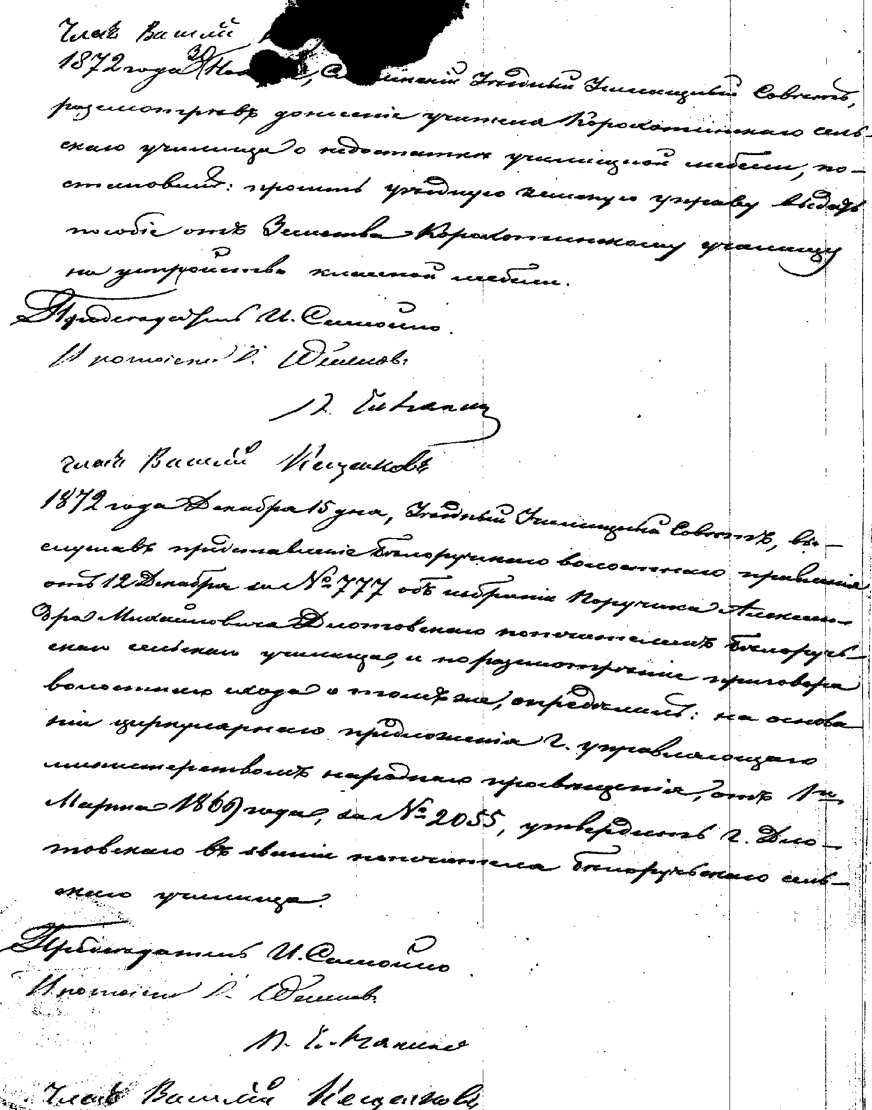
Решение Смоленского уездного училищного совета за 1872 год
(ГАСО: зас. Смол. обл. уезд. училищн. сов. 1872 г., стр. 21)
Одновременно с гимназией повелено было открыть в Смоленской губернии и подведомственные гимназии, уездные и приходские училища. Первые были одноклассные и служили для подготовки учащихся в гимназию; а вторые, заменившие прежние малые училища, одноклассные, предназначались для подготовки учащихся в уездные училища. Обучали в последних – чтению, письму, четырем действиям арифметики, Закону Божию и давались краткие объяснения о сельском домоводстве. Первоначально открыты были 4 уездных училища в городах: Смоленске, Рославле, Гжатске и Поречье, на содержание каждого училища отпускалось из казны по 1410 руб. в год, и 4 приходских или народных училища в городах: Вязьме, Белом, Сычёвке и Дорогобуже.
В начале XIX столетия возникло в Смоленске еще одно военно-учебное заведение – кадетский корпус, просуществовавшее, впрочем, не долго и оставившее после себя в память название улицы «Кадетской». Для этого заведения было выстроено на Молоховской улице каменное здание, в фундамент которого была вложена доска с надписью: «в благополучное царствование Александра 1-го, 1804 г. мая 17 заложено дворянское военное училище». Это здание 30 ноября 1805 г. было освящено. 21 марта 1805 г. утверждено было положение о военных училищах, которые должны были составить 15 рот, каждая рота в составе 200 воспитанников. К поступлению в Смоленскую роту назначены были дети дворян 5 губерний: Смоленской, Витебской, Минской, Гродненской и Виленской. Воспитание делилось на учебную часть и военные упражнения. Первые два года посвящались обучению по программе уездных училищ, и затем воспитанники в течение 5 лет посещали классы гимназии, по окончании которых поступали в кадетские корпуса. Вторая часть военных упражнений велась штабом и обер-офицерами в самом училище. Но уже с 1808 года порядок этот должен был измениться, так как в этом году, а по другим известиям – в 1810 г., находившееся в г. Гродно отделение 1 кадетского корпуса, в составе двух рот, переведено было в Смоленск и помещено в здании военного училища, которое стало именоваться корпусом. Во время нашествия французов корпус временно переведен в Кострому, в составе двух рот из 350 строевых и 150 малолетних кадетов. 12 мая 1818 года Высочайше утверждено положение для содержания Смоленского кадетского корпуса. В 1824 г. переведён в Москву, приняв наименование Московского кадетского корпуса.
Из учебных заведений, принадлежавших Министерству внутренних дел и находившихся в ведении приказа общественного призрения, имелось только одно, носившее название – училище для детей канцелярских служителей. Оно открыто было в Смоленске 25 июля 1830 года, вследствие указа 16 февраля 1828 г. Это училище первоначально помещалось в западной окраине города – форпосте, близ Свирского шлагбаума, в пожертвованном графом Румянцевым доме, который находился против Свирской церкви Божией Матери и граничил с местом Д. Хлебникова. Дом был каменный, с улицы двухэтажный, а со двора трехэтажный, по отдаленности от центра города и как не приносивший никакого дохода, и ветхий, был продан в 1864 г. за 755 р. Этот дом ранее принадлежал купцу Хлебникову, но в котором году приобретен был от него графом Румянцевым не известно. В 1832 г. училище посетил Император Николай I, указав на неудобство помещения его на окраине города, велел перевести его в более центральную городскую часть. В 1836 году посетил училище Александр II и здесь завтракал. В 1841 г. попечительный совет об училище приобрел для него дом с флигелем на углу Благовещенской и Кирочной улиц, который освящен был 21 сентября того же года. В 50-х годах училищные дома сгорели, и оно перекочевало из одного наемного дома в другой; последним пристанищем для него служил дом Сысоева, за Днепром, на углу Витебского шоссе и Пятницкой улицы. Преподавались в училище: Закон Божий, русский язык, математика, история, география, законоведение и чистописание. Занятия были только до обеда – с 9 до 2 часов, с двумя переменами. Приём в училище был через два и четыре года, так как один класс постоянно выпадал, то при шестигодичном курсе обучения всегда на лицо были только два класса: 1 и 2 или 2 и 3, или 3 и 1 и т.д. По закрытии заведения часть воспитанников поступила в уездное училище, а часть взята родителями. По окончании курса воспитанники обязаны были за воспитание отслужить в каком-либо присутственном месте по назначению правительства. При малоуспешности оставались в одном и том же классе по несколько лет, даже переводились в низший класс, но увольнений за плохое учение из заведения не было. В циркуляре 18 сентября 1836 г., между прочим, сказано: «для побуждения воспитанников к занятиям науками, по вступлении на службу, подвергать их в течение трех лет по выпуске из заведения экзаменам во всех предметах, которым они обучались. Экзамены производить в самих училищах, а в тех городах, где их нет – в гимназиях или в уездных училищах». Как долго продолжалось это распоряжение, и на сколько оно исполнялось – неизвестно. На основании устава училища наиболее способные ученики при переходе в 3 класс подвергались особому испытанию, по выдержании которого, вместо изучения форм судопроизводства и бухгалтерии, посещали гимназию для начального изучения латинского и немецкого языков и при успехе в этих занятиях помещались в особые отделения гимназий университетских городов в 3 класс, где оканчивали полный гимназический курс, посещая сверх того в последние два года лекции Российского правоведения в университете. В 1842 г. последовало распоряжение об отправке лучших учеников из училища в лесной и межевой институты. Смоленское училище предназначалось для помещения детей канцелярских служителей пяти губерний: Смоленской, Новгородской, Витебской, Псковской и Тверской. Штатное число воспитанников положено было 60, но число их колебалось между 39-60. Время закрытия училища относят к 1861 г.
В 1831 г. губернаторы обязываются в своих ежегодных всеподданнейших отчетах помещать сведения о состоянии учебных заведений. В 1850 г. учрежден особый комитет для рассмотрения учебных руководств. Об образовании учителей для народных школ не было и речи. Несколько более других ведомств заботилось в то время о народном образовании Министерство государственных имуществ. К 1836 г. общее количество школ в казенных селениях простиралось до 60 с 1880 учащимися. По удостоверению графа Киселева, школы эти находились в очень плохом состоянии. В народе ходили слухи, что под предлогом обучения в них, мальчиков забирают в матросы; детей заставляли ходить в школы иногда за 8 верст. В 1838 г. повелено постепенно учреждать в селениях приходские училища, для подготовки мальчиков в должности волостных и сельских писарей, а также разрешено отдавать мальчиков в обучение священникам. С каждых 1000 душ населения брали в ученье по 1 мальчику. Эта насильственная мера возбудила неудовольствие населения. Труд священников оплачивался нередко до 17 руб. в год с ученика. К 1842 г. число приходских школ достигает 748 с 1906 учениками; сверх того, 1432 мальчика практически занимались письмоводством и 634 – добровольно учились в уездных училищах; таким образом, общее число крестьян, получавших образование, равнялось 11 172. В 1842 г. эти школы были согласованы с общим уставом 1828 г., и Министерство издало наставление для управления ими. Содержались училища на счет особого сбора с крестьян, определяемого палатами государственных имуществ и утверждаемого министром на три года. Под влиянием давления сверху, палаты усиленно старались увеличить число училищ. На содержание их в 1848 г. было получено с населения 258 733 руб. Уже к 1849 г. обнаруживается, что многие училища существуют только на бумаге, а от обучения детей крестьяне нередко откупаются. Чтобы пополнить училища, Министерство в 1855 г. предписывает назначить постоянных учеников из сирот обоего пола, для которых было обязательно ежедневное посещение училища.
В бытность министром Муравьева, училищам старались придать сельскохозяйственный характер. В 1828 г. был издан устав главных сельских удельных училищ. Предписано было устроить по 1 приходскому училищу при каждом сельском приказе удельного ведомства, а с целью приготовления учителей в Москве и Красном Селе были учреждены особые училища. В 1836 г. они были закрыты и учителями приходских училищ начали назначать священников и дьяконов, которым платили за это по 145 руб., при готовом помещении, отоплении и освещении. Деньги на содержание училищ взимались с удельных крестьян особым сбором. В 1853 г. число этих училищ достигло до 204 с 7 477 учащимися. К числу народных училищ, не зависевших от министерства народного просвещения, принадлежали еще училища при горных заводах, устроенные по указам 1828, 1834, 1836 и 1852 гг., и училища для детей канцелярских служителей, находящиеся в ведении Министерства внутренних дел. В 1836 г. святейший синод преподал духовенству о первоначальном обучении поселянских детей. В 1839 г. церковно-приходских школ насчитывалось около 2 000 с 19 000 учащимися; в 1841 г. их было 2 700 с 25 000 учащимися, в 1851 г. – 4 713 с 93 350 учащимися. Многие из этих школ существовали на бумаге, или, в лучшем случае, учение в них производилось лишь по временам, когда священник или дьячок бывали свободны от своих духовных и хозяйственных занятий. О попытках общественного содействия распространению народного образования см. Комитеты грамотности. В 1834 г. последовало специальное запрещение помещикам установлять сборы с крестьян на образование крестьянских детей. В 1830 г. в ведении Министерства народного просвещения находились 416 уездных училищ и 718 народных училищ; в 1840 г. (не считая Царства Польского) число первых увеличилось до 439, вторых – до 983; ещё через 15 лет, т.е. в 1855 г., число уездных училищ по-прежнему было равно 439, а число других народных училищ – 1 212. Таким образом, за 26 лет общее число училищ Министерства увеличилось во всей империи лишь на 517.
Вот как характеризует школы того времени С.И. Миропольский: «училищ было мало, стояли пусты, многие числились лишь на бумаге; обучение в школах шло так, что народ не видел от него никакой пользы. Частные случаи благоустройства училищ оставались исключениями». Специально о церковно-приходских школах он говорил, что «сомнительность существования» их «в значительном числе более чем вероятна».
С именем императора Александра II наша народная школа связана вдвойне: освободив русский народ от рабства, он дал ей, во-первых, необходимую почву для развития; во-вторых, он создал в России совершенно новую организацию всего дела народного образования. Уже в 50-х годах вопросы образования становятся жгучими вопросами дня, одинаково занимающимися и общество, и правительство. Как и во всех начинаниях, связанных с реформой 19 февраля, в этом деле принимает самое близкое участие морское ведомство и великий князь Константин Николаевич. В «Морском Сборнике» появляется статья знаменитого Н.И. Пирогова, доказывающая необходимость широкого развития общего образования. В морском ведомстве служил и будущий главный реформатор нашей народной школы А.В. Головнин. Резкое изменение взглядов правительства на народное образование проявилось уже во всеподданнейшем докладе министра народного просвещения А.С. Норова, в котором говорилось о представлении общего образования всему населению. 17 января 1857 г. отменяется запрещение открывать в столицах частные пансионы и школы. В конце 1857 г. основывается педагогическое общество, в которое входят П.Г. Редкин, А.С. Воронов, И.П. Паульсон и др. И общая печать, и возникшая специально-педагогическая («Журнал для воспитания», «Учитель» и др.) посвящают делу народного образования целый ряд статей. Молодежь кладет начало совершенно новому еще у нас типу учебных заведений – воскресной школе. Число последних быстро росло и в столицах, и в провинции, пока реакция 1862 г. не привела к повсеместному их закрытию. В заботах о народной школе принимает участие и лучшая часть дворянства, и духовенство, сыгравшее в этом отношении в начале 1860-х годов очень почетную роль.
Вслед за обнародованием положений 19 февраля, министру народного просвещения Ковалевскому были доставлены из главного комитета по крестьянскому делу соображения его по вопросу о сельских училищах: на каждую 1 000 душ мужского пола предполагалось иметь 1 народную школу, а для содержания этих школ (на городские – по 400 руб., на сельские – по 275 руб.) проектировался особый налог. Всякому желающему предоставлялось свободно открывать какие угодно школы, лишь доводя об этом до сведения администрации. Кроме этого проекта, существовал и проект Министерства народного просвещения. 28 июля 1861 г. по Высочайшему повелению был составлен из представителей разных ведомств комитет для начертания общего плана устройства элементарных школ, который он должен был представить на рассмотрение главного комитета об устройстве сельского состояния не позже 1 ноября того же года. В ноябре составленный комитетом план был разослан для замечаний по учебному ведомству и многим иностранным педагогам. Ответы на это обращение составили многотомный «Свод замечаний на проект устава общих учебных заведений». Ввиду возникших в комитете разногласий по вопросу о том, в чьём ведомстве должны находиться народные училища. 18 января 1862 г. состоялось Высочайшее повеление, которым в ведении синода оставлялись только училища, учреждаемые духовенством, а на обязанность Министерства народного просвещения возлагалось учреждение и заведование народными училищами во всей империи. В 1863 г. учителя народных училищ и окончившие уездные училища освобождаются от телесного наказания. Наконец, 14 июля 1864 г. Высочайше утверждено Положение о народных училищах, лежащее в основании и действующего Положения о них, 1874 г. существенным отличием его от последнего было то, что в губернские училищные советы вводились губернатор и епархиальный архиерей, а в уездные – представители всех ведомств, содержащих училища. По назначению губернского училищного совета, попечители народных училищ могли быть членами уездных училищных советов. Председатели избирались самими советами. Положение о народных училищах, вместе с изданным в том же году земским положением, давало населению земских губерний возможность взять дело народного образования в свои руки. При самом возникновении новой народной школы, защитникам её пришлось встретиться с направлением, отстаивавшим прежние школьные порядки и стремившимся сосредоточить все народные училища в духовном ведомстве. Церковных школ числилось в 1860 г. 7907, в 1861 – 18 587, ещё через 4 года – 21 420. О преувеличенности этих цифр много говорилось в печати и даже само Министерство народного просвещения в официальном отчете о положении народного образования, заявило, «что многие из церковных школ существуют только по имени» («Обзор деятельности Министерства народного просвещения за 1862-64 гг.», стр. 205). Бывали случаи прямого антагонизма духовенства со светской школой. Так, киевский митрополит Арсений не желал назначать законоучителей в школы министерства народного просвещения; в киевской епархии нередки были случаи, что сельские старосты, под влиянием священников, заставляли учеников переходить из министерских школ в школы церковные. По распоряжению обер-прокурора св. Синода, графа Д.А. Толстого, в 1865 г. была напечатана книга: «Народные училища и участие в них православного духовенства», подтверждающая максимальную цифру церковных школ (21 420), но вместе с тем откровенно излагавшая печальное их положение в 33 епархиях.
В 1839 году 27 декабря последовало Высочайше утвержденное положение о детских приютах, на основании которого, образовавшееся при Смоленском благотворительном обществе «попечительство» открыто 13 октября 1846 года – детский приют, состоящий в ведении учреждений Императрицы Марии. Приют помещается в собственном двухэтажном каменном доме на Б.Дворянской улице, заведение имеет воспитательно-благотворительный характер: в нем живут девочки в возрасте от 6 до 14 лет, сироты и дети наибеднейших родителей, имеются и приходящие. В 1849 году в приюте было 86 девочек и 14 мальчиков, это наибольшее годовое число детей, призревавшихся приютом. Дети обучаются: закону Божьему, чтению, письму, арифметике, пению, рукоделию; приучаются к ведению домашнего хозяйства и занимаются огородничеством. В 1899 г. в приюте было постоянных воспитанниц 46 и приходящих 25. Материально приют вполне обеспечен; он владеет 3 каменными двухэтажными домами и флигелем, застрахованными в 37 850 руб., и имеет капитал в 12 104 руб. Доходы его состоят из членских взносов, из взносов взамен праздничных визитов, пособий от городской управы, губернского земства, арендной платы за приютские дома, пожертвование разных лиц и % с принадлежащего приюту капитала, что доставило приюту в 1898 г. – 5508 руб.; расходы же простирались до 5037 руб.
Все рассмотренные нами учебные заведения находились в городах, в селах же училища начали открываться только в начале 1830-х годов и, если они где-либо встречались, то составляли большую редкость и открывались большей частью по инициативе частных лиц, но о числе их сведений не имеется. В 1830 году вышло положение о волостных училищах в казённых селениях, с обучением в них: Закону Божьему, чтению печатному и рукописному, первым четырем арифметическим действиям и чистописанию. На обучение в школе полагалось не более 4 часов, а учение в них начиналось с окончанием полевых работ осенью и продолжалось до начала весенних работ. На содержание училищ отпускалось казною по 700 руб. асс. в год, в том числе учителю 300 руб. асс. В 1842 г. 13 июля вышло распоряжение об учреждении приходских училищ в селениях ведомства Министерства государственных имуществ на основании учебного устава 1828 года. Я. Соловьев утверждает, что училища для обучения крестьянских детей начали заводится в Смоленской губернии лишь с 1838 года, но известного выше, что в 1834 году существовало в губернии одно сельское училище Министерства Императорского Двора с 39 учащимися. В 1838, 39, 40 гг. ежегодно открывалось по два училища, затем следующие два года вновь не было заведено ни одного училища, но после указа 1842 г. открыто в следующем 1843 г. 5 училищ, и к 1852 г. в губернии насчитывалось уже 22 училища в казенных селах и 81 – в помещичьих, а всего 103 училища. Число учащихся во всех училищах в 1850 г. простиралось до 2 283 человек, в том числе в помещичьих училищах было 1 370, а в казённых – 219 учеников. Для поднятия духовно-нравственного образования среди сельского населения в 1844 году введено было при церквях Смоленской губернии «катехизическое ученье», и в 1852 году оно производилось при 82 церквях, когда же было прекращено – неизвестно. В 1855 году всех училищ в селах государственных крестьян было 24, при 29 учителях, 1 022 учащихся – мальчиков и 52 – девочек, только в Бельском уезде не было ни одного училища. Кроме того, были сельские поселения – училища при двух монастырях (Колочском и Болдинском), 31 школа при приходских церквях и 16 – в домах священно-церковно-служителей, в которых обучались 702 мальчика и 45 девочек. Но вообще начальное образование в селах развивалось необыкновенно туго, встречая со стороны крестьян недоверие и нежелание обучать своих детей грамоте. Так, один из помещиков, В.И. Лыкошин писал: «у меня издавна заведена сельская школа и я кое-как приохотил ребятишек учиться, но самые лучшие ученики, женясь и приняв тягло, забывают процесс чтения и письма, отговариваясь недосугом заниматься дома книгами». Другой помещик, г. Макалинский, сообщает: «по выходе в отставку я расположился устроить сельскую школу, так чтобы каждую зиму обучать грамоте всех дворовых и крестьянских мальчиков… Но когда отдан был приказ, то все крестьяне, отцы семейств, пришли просить меня не делать этого, потому что оно им не нужно». Из открытых в период времени с 1838 года по 1852 год из 122-х сельских училищ закрыто в тот же период времени по разным причинам 19.
В 1838 году в Ельнинском уезде в сельце Алексееве открыта была помещиком, отставным подполковником М.П. Гердличко, большим любителем музыки, музыкальная школа на 80 человек, но, к сожалению, о судьбе этих двух учебных заведений – ничего не известно, в том числе, как долго они просуществовали и каких результатов они достигли.
Развивая в воспитанниках Смоленской гимназии и благородного пансиона религиозность, сердечность и стремление ко всему прекрасному, П.Д. Шестаков не мог, конечно, оставить без внимания и того высокого чувства, которое называется любовью к родине или патриотизмом. Этому благоприятствовали и исторические события того времени – памятная в нашей истории Крымская кампания и славная оборона Севастополя, которая, вызвав чрезвычайный подъем патриотических чувств в русском обществе, нашли отклик и в сердцах тогдашней молодежи.
«Патриотический дух детей, – рассказывает тогдашний гимназист О.Н. В-в, – поддерживался родителями, родными, наставниками и, главным образом, П.Д. Шестаковым и губернским предводителем дворянства князем М.В. Друцким-Соколинским, сын которого, Василий, был среди нас в пансионе. Князь делал нас причастными ко всем собраниям дворян, происходившим по случаю войны. Там в дворянских залах, присутствовали мы при патриотических речах и манифестациях; князь обращался к нам и выслушивал наши ответные речи. Во время выборов ополченцев наш дорогой Пётр Дмитриевич воодушевлял избирателей и избираемых своим ораторским словом и декламацией своих собственных стихов. У себя в пансионе мы дергали корпию для раненых воинов и жертвовали на алтарь отечества последние гроши. В ту пору мы все готовы были сложить свои головы за родину и многие из учеников гимназии так и ушли юнкерами в ряды действующей армии».
Первое торжественное собрание дворян по этому поводу происходило, как сказано выше, 19 января 1854 г. Через месяц, 19 февраля, состоялось второе, ещё более торжественное, к участию в котором опять присланы были воспитанники гимназического пансиона. На этом собрании князем М.В. Друцким-Соколинским была прочитана царская грамота на имя смоленского дворянства, присланная в ответ на его постановление 19 января, следующего содержания: «Единогласное желание дворянства смоленской губернии обеспечить будущность до 2 400 воинов из числа сражающихся ныне за веру, престол и отечество, свидетельствует, что настоящее поколение свято хранит доблестные предания 1812 года. Исполнение столь достохвального предположения доставит нам искреннее утешение.
Принимая с душевною признательностью это новое доказательство истинно русских чувств сего благородного сословия, нам особенно приятно удостоверить его в нашем неизменном к нему благоволении».
Чтение Высочайшей грамоты сопровождалось слезами.
Как видно из дела архива гимназии, в начале марта 1854 г. попечитель Московского учебного округа, генерал-адъютант В.И. Нахимов, предписал представить ему именной список учеников всех классов, которые пожелали бы, с согласия своих родителей, немедленно поступить в армию. При этом ученикам VII класса разрешено было тотчас же подвергнуться окончательным испытаниям как по научным предметам, так и в знании строевого устава пехотной службы и ротного и батальонного учения, которое преподавалось в гимназии еще с 1851 года. Таких учеников в VII классе оказалось семеро: Введенский Василий, Татаринов Григорий, Филимоновы Михаил и Павел, Холодковский Михаил, Шредерс Эдуард и Энгельгардт Пётр. В середине марта им были произведены выпускные испытания и выданы похвальные аттестаты с обозначением в виде особого преимущества, права на производство в офицеры по выслуге половины срока, положенного для этого при обычных условиях, притом независимо от того, будут ли или нет вакансии в полках, в которые их примут. Кроме того, в течение 1854 года для поступления в военную службу выбыло 27 человек и из других классов гимназии, а именно: из VI – Давыдов Александр, Головкин Николай, Ленцы Александр, Слободчиковы Евгений и Яков, Широков Пётр; из V – Верховский Дмитрий, Давыдов Виктор, Клачков Николай; из IV – Глинка Яков, Калакуцкий Федор, Клемчицкий Владимир, Кульнев Владимир, Михайловский Иосиф, Семичов Иван, Славинский Константин, Тимохович Нил, Чаславский Николай, Щеховский Сергей, Якоби Порфирий; из III – Глотов Иван, Посеницкий Владимир, Римский-Корсаков Михаил, Чичагов Николай, Шаховский Иван, Шершевицкий Василий; из II – Курош Всеволод.
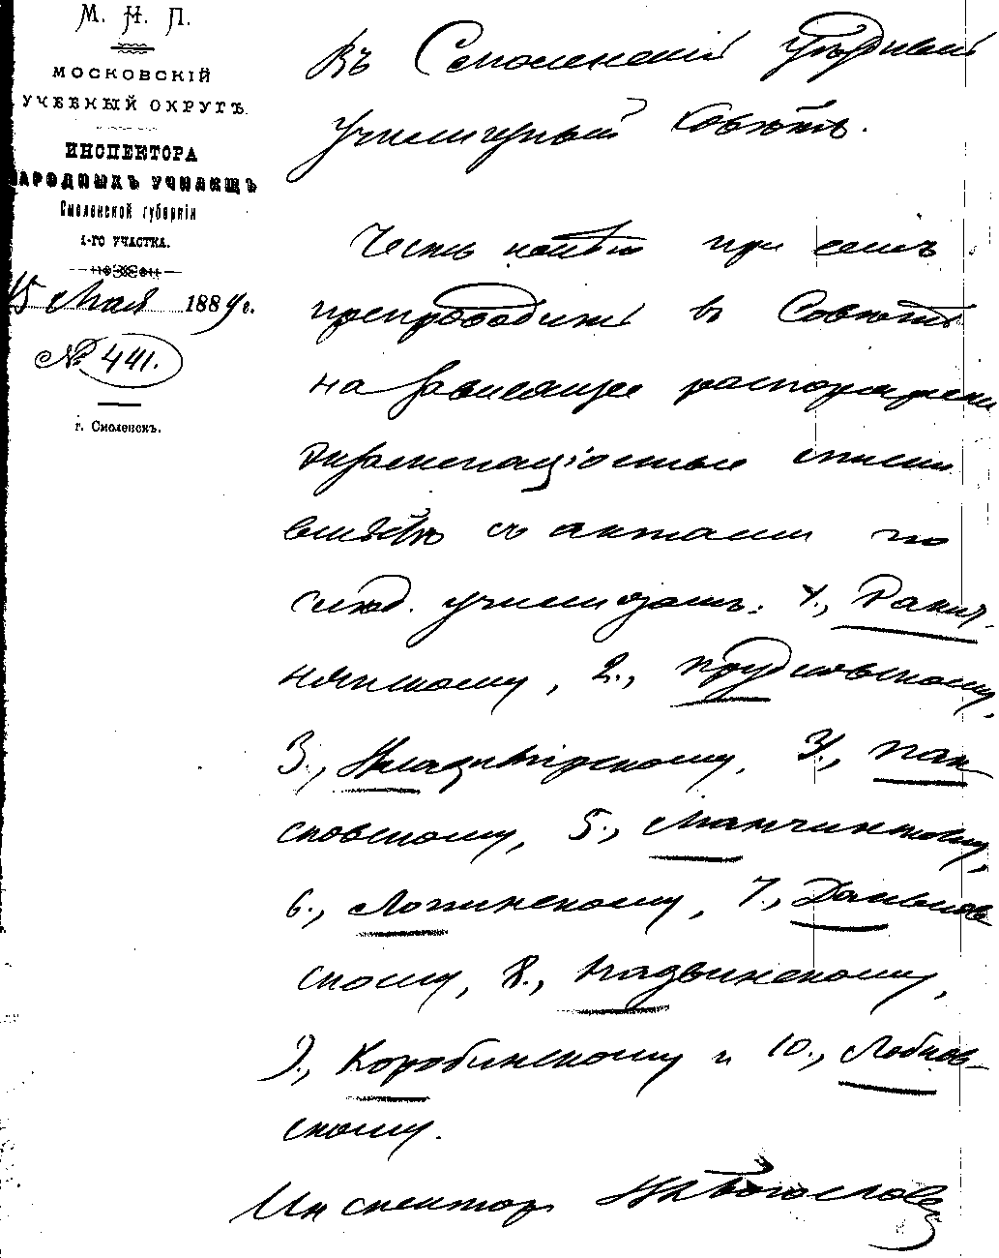
Сопроводительная с экзаменационными списками в Смоленский уездный училищный совет
(ГАСО: фонд № 405, дело № 2 (1889), опись 1, лист 42)
Скромный праздник закончился пением следующей кантаты, сочиненной к юбилею самим П.Д. Шестаковым и положенной на музыку старшим учителем русского языка и словесности К.В. Широковым:

Полвека живет заведенье,
Рассадник науки святой,
И в нём не одно поколенье
Шло тихою, мирной чредой.

Шло тихо, и мирно внимало
Учению веры святой,
И крепко в сердцах воспитало
С любовью дух Руси родной.

Сменилися годы годами,
Настал и двенадцатый год;
Несметными Запад полками
На Север, как буря, идёт.

Тогда ополчился, кто в силах,
Науки оставлен приют:
Сыны на отцовских могилах
Сражаться с врагами идут.

К Монарху пылая любовью
И к родине милой своей,
Писали отцы наши кровью
Урок в назиданье детей.

Последуем предков примеру,
Девизу святому отцов:
«За Родину, Трон и за Веру
Всяк жертвовать жизнью готов».

Утихла борьба роковая,
Враг изгнан с родимых полей,
И снова наука святая
Под кров принимает детей –

Доступно учение веры
Для детских незлобных сердец,
Доступны святые примеры,
Которые дал нам отец.

Полвека живет заведенье,
Рассадник науки святой,
И в нем не одно поколенье
Шло тихою, мирной чредой!

Промчались года за годами,
И снова, как в памятный год,
Победно на битву с врагами
За Веру Россия идёт.

И юноши так же, как прежде,
Оставив науки приют,
На Бога, на правду в надежде
С врагами сражаться идут.

Последуем предков примеру,
Девизу святому отцов:
«За Родину, Трон и за Веру
Всяк жертвовать жизнью готов».
(ГАСО: Памятная книжка, См. губер. на 1910 г., См. 1909 г., стр. 58-59, 72-73)
В 1870 г. был поднят губернским земством вопрос об открытии в Смоленске учительского института с ремесленным при нем классом; возбужденное по этому поводу ходатайство не увенчалось успехом, но вместо института в 1872 г. открыта была Алферовская трехклассная учительская семинария. В сельце Алферове, лежащем в 6 верстах от г. Вязьмы, приобретена была за 7 000 руб. у помещика Д.А. Путято – усадьба, где и поместилась учительская семинария. В 1877 г. заведён был плодовый сад для обучения воспитанников садоводству и огородничеству, но в 1886 г. эти занятия были прекращены, а сельских учителей земство стало посылать на образцовые курсы – в Горки и Студенец. При семинарии для практических занятий воспитанников имеется начальная школа. В 1874 г. общее число учащихся в семинарии простиралось до 75 и они по классам распределены были так: в 1 кл. – 33, во 2 – 18 и в 3 кл. – 24, в школе – 71; учащих 6 и содержание обходилось в 18 739 руб., в том числе из Государственного Казначейства – 16 698 руб., от земства – 1 100, и от частного лица – 600 руб.
С этого времени число церковных школ постоянно уменьшается (в 1881 г. их показывалось только 4440). Н.Х. Вессель в одной из своих статей («Русская Школа» 1891 г., кн. 9), приводит следующие слова, сказанные ему гр. Д.А. Толстым: «знаете ли, что сделала со мною Екатеринославская епархия, со своими 400 церковно-приходскими школами? Я просил губернское земство оказать пособие этим школам, и оно изъявило полную готовность, но по справкам на месте, у благочинных оказалось, что все эти 400 школ существовали только в отчетах на бумаге».
Нельзя не признать, однако, что значительная часть духовного сословия шла тогда в деле народного образования рука об руку с земством и обществом и вместе с ними трудилась не над созиданием цифр, а над созиданием действительной народной школы. В.А. Головнин оставил в 1866 г. пост министра народного просвещения, далеко не закончив организации народного образования.
Деятельность Министерства народного просвещения направляется на организацию подведомственных ему учебных заведений, на объединение в своем ведении народных училищ, находившихся в других ведомствах, и, наконец, на ослабление влияния общественных учреждений на дело народного образования. В 1869 г. Министерству народного просвещения предоставлено открывать по всей империи собственные образцовые одноклассные и двухклассные училища. 4 июня 1875 г. для них издана специальная инструкция. В 1870 г. учителя народных училищ освобождаются от рекрутской и других натуральных повинностей. В том же году дети населяющих Россию инородцев-нехристиан, посещающие народные училища, освобождены от чтения по церковно-славянским книгам. В 1872 г. издается Положение о городских училищах. В 1873 г. происходит преобразование еврейских народных училищ. Рескриптом 25 декабря 1873 г. дворянство призывается «стать на страже народной школы», для «ограждения оной от тлетворных и пагубных влияний» и, в соответствии с этим 25 мая 1874 года издается новое, действующее «Положение о начальных народных училищах». Одновременно происходит организация инспекции народных училищ и продолжается начатое еще в 50-г гг. регулирование дела народного образования на окраинах России. В 1869 г. во всех земских губерниях учреждено по одному инспектору народных училищ; 29 октября 1871 г. издана инструкция инспекторам народных училищ. В 1868 г. выходит новый закон о частных училищах и о домашнем обучении.
Сосредоточение в Министерстве народного просвещения народных училищ других ведомств началось в 1867г. передачей училищной части в селениях земских и других местных учреждений; расходы по содержанию этих, в большинстве почти не существовавших в действительности школ, возложены в земских губерниях на земства, а в других губерниях – на мирские волостные сборы. На самом деле, однако, специальный сбор с государственных крестьян на содержание школ в неземских губерниях был ежегодно продолжаем до 1876 г. Затем ведению Министерства народного просвещения были подчинены до 1880 г. ещё следующие народные училища.
С 1866 г. деятельность Министерства народного просвещения все более и более проникалась началами строгой бюрократической опеки и недоверия к обществу и учителям. Учебники и книги, допускаемые в народные училища, подвергались строгой цензуре ученого комитета министерства; число таких книг было крайне ограничено. Инспектора народных училищ очень скоро сделались не столько педагогами-инструкторами училищ, сколько наблюдателями за благонадежностью учителей. Министерство старалось водворить такой порядок, чтобы общественные учреждения только давали на содержание училищ необходимые средства, но не имели бы возможности влиять на направление и постановку учебного дела. Статьи Положения о народных училищах, определяющие программу обучения в народных училищах, министерство толковало в узко-ограниченном смысле, не допуская введения в программу народных школ никаких предметов, кроме Закона Божьего, чтения, письма, арифметики, пения и ремесел. В деле народного образования русское общество и земство не получили от дореформенного времени почти никакого наследства. Всю заботу созидания народной школы им приходилось начинать сначала. Для выполнения этой трудной задачи общество выдвинуло из своей среды таких замечательных деятелей как Пирогов, Ушинский, Модзалевский, Водовозов, Стоюнин, бар. Н.А. Корф, Л.Н. Толстой и др.
Земские учреждения в первое время своей деятельности ассигнуют на народное образование далеко не крупные суммы, но за то обращают серьезное внимание на выработку правильной организации дела. Целый ряд земств (черниговское, новгородское, петербургское и др.) выдвигают в первую очередь вопрос об открытии учительских семинарий, необходимых для подготовки хороших учителей; земству же принадлежит заслуга привлечения к делу учительства в народной школе женщин, так как дореформенная школа учительниц почти не знала. Заботу о подготовке учителей, устройство съездов, выдачу ссуд на постройку школьных зданий почти везде взяли на себя губернские земства. Остальные, наиболее крупные, расходы по устройству и содержанию народных училищ в громадном большинстве случаев были распределены таким образом, что уездные земства приняли на себя содержание учащих и снабжение учащихся учебными книгами и пособиями, а сельские общества должны были устроить школьные помещения и ассигновать средства на их ремонт, отопление и освещение и на наем прислуги. Обязанности по заведыванию земскими школами уездные земства поручали или управам, или земским членам училищных советов, в редких случаях передавая их всецело училищным советам. В нескольких земствах были учреждены специальные комиссии, или даже приглашены платные заведующие школами. Очень многие земства ходатайствовали о разрешении иметь собственных инспекторов народных училищ, но в 1875 г. им было разрешено только давать деньги на учреждение лишней должности правительственного инспектора, без всякого права влиять на назначение инспекторов и на направление их деятельности. Во многих земствах были выработаны специальные правила и инструкции по организации народного образования, по устройству школ и т.д. Вследствие слабого, сначала, развития всей земской деятельности и крайне стесненного положения земских финансов, земства возлагали большие надежды на правительственную помощь в деле народного образования. Когда эти надежды не оправдываются, земские расходы на народное образование быстро растут. Особенно много было сделано для развития народного образования земствами с преобладанием крестьянского элемента, т.е. южными и восточными; в центре России оно подвигалось вперед медленнее.
В земских изданиях (общих и специально по народному образованию) заключаются богатейшие материалы для изучения народной школы. Громадная работа, выполненная земством для постановки в России начального народного образования, в значительной степени облегчалась учителями и учительницами народных школ, среди которых была не одна сотня настоящих подвижников, отдавших просвещению народа всю свою жизнь. Крестьянство, помня старую, жестокую и бесплодную школу, сначала отнеслось также недружелюбно и к земской школе, но очень скоро оценило её по достоинству, и земские школы начали все более и более переполняться учащимися.
Профессиональные учебные заведения начали, вообще, возникать только в конце 60-х годов; порядок их открытия определен законом 26 августа 1869 года. В 1881 г. училища эти, состоявшие большей частью в ведении Министерства финансов, переданы были в Министерство народного просвещения. Типы этого рода учебных заведений очень разнообразны, и на основании Высочайше утвержденного о них положения 7 марта 1888 года подведены под три основных типа: а) средние; б) низшие – технические и в) ремесленные училища, для которых в 1889 г. выработаны уставы. В этом же году установлен еще особый тип профессиональных училищ с 3-х летним курсом, носящий название школы ремесленных учеников. Чтобы дать детям крестьян возможность получить ремесленное образование, Министерство народного просвещения в 1895 г. выработало новый тип низшей ремесленной школы с четырехлетним курсом: первые три года посвящаются общему учению, и только в 4-й год преподаётся какое-либо ремесло. В 1897 г. появился ещё особый тип профессиональных школ в селах – это сельские ремесленные учебные мастерские. Хотя открытие разного рода профессиональных учебных заведений настойчиво требуется общественным мнением и жизненными условиями, но дороговизна их открытия и содержание препятствуют их распространению, а потому число их в Смоленской губернии очень ограничено.
К профессиональным учебным заведениям относятся и технические железнодорожные училища, состоящие в ведении Министерства путей сообщения, одно из таковых имеется в Смоленской губернии в городе Рославле при станции железной дороги. Это училище открыто было 28 января 1874 года, как 4-х классное с приготовительным классом, и в 1879 г. в нем числилось 138 учащихся, распределенных так: в 1 кл. – 49, во 2 кл. – 36, в 3 кл. – 20 и в приготовительном – 40, учащих – 6.
В 1890 г. учреждено в Смоленске отделение попечительства Императрицы Марии Александровны о слепых, Совет которого в том же году открыл училище для слепых, помещавшееся первоначально в конце 1-й улицы Солдатской слободы, а в 1895 г. училище приобрело дом с землей в Офицерской слободе, против Никольской церкви, куда и переведено в 1897 г. Училище содержится: на разные благотворительные средства, на деньги, получаемые за содержание слепых и за проданные изделия воспитанников. Средства общества в 1894 г. состояли из основного капитала в 13 700 руб. и расходного в 4 747 руб., последний составился: из кружечного сбора – 1 686 руб., из пожертвований – 242 руб., из субсидий от земства – 745 руб. и от огорода – 1 451 руб. и из % с капитала. Действительный расход состоял в 3 526 руб. В училище обучают: закону Божьему, русскому языку, арифметике, истории, географии, законоведению, естествоведению, рисованию, введены фребелевские занятия, вышивание и плетение узоров, лепка из глины геометрических тел, строение фигур и т.д.; обучают ещё игре на струнных инструментах и на пианино, и пению. Хор воспитанников поёт в Одигитриевской церкви, зарабатывая этим – 474 руб. Из ремесел слепых обучают – корзиночному и щёточному. Принимаются в заведение дети в возрасте от 7 до 11 лет. В 1894 г. в училище было 14 слепых, а в 1898 г. – 27, учащих 2. В приходе было 8 454 руб., в том числе 1 069 руб. за проданные изделия воспитанников. Израсходовано – 6 255 руб.
В г. Смоленске 1 сентября 1896 г. открыто было княгиней М.К. Тенишевой особого типа учебное заведение «Рисовальная школа», находившаяся за Молоховскими воротами по Рославльскому шоссе. Комплект учащихся полагался в 30 лиц обоего пола, но число постоянно занимавшихся в школе в 1896 г. доходило до 22 лиц, кроме приходящих по воскресеньям. В апреле 1899 г. была выставка картин учащихся в школе, и затем занятия в ней не возобновлялись, и она закрыта учредительницей.
Установившаяся образовательная система в начале XIX столетия продолжала держаться до воцарения Императора Александра II, всюду существовали одного и того же типа учебные заведения в губернских городах – гимназии и уездные училища; в уездных городах – уездные и приходские училища; для образования же народной массы, как мы уже заметили выше, делалось очень мало; ибо существовавшие в селах сельские училища были и малочисленны и малолюдны, а иногда числились только на бумаге, это же можно сказать и о церковно-приходских школах; школы же в помещичьих имениях, подверженные всевозможным случайностям, то открывались, то закрывались. Настоящего надзора за низшими учебными заведениями почти что не было, ибо директора гимназий, которым был поручен за ними надзор, не имели для этого ни времени, ни желания. Но с воцарением Александра II общество прониклось убеждением о необходимости прийти на помощь народному образованию. Начинают по инициативе частных лиц открываться воскресные школы, в которые спешит вся грамотная молодежь с желанием посвятить свои знания и силы.
В Сычевке уездное училище преобразовано 1 июля 1876 г. в трёхклассное городское, а 1 июля 1882 г. открыт 4 класс. Учащих – 6, учащихся – 185, плата за учение 4 руб. в год, расходы на содержание училища 4 781 руб. Училище имеет собственный капитал в 1 450 руб. имени князя Н.П. Мещерского и 3 600 руб. имени Юшеновых, % с капитала расходуются на стипендии ученикам. В 1 церковно-приходской школе – 54 и в 4-х школах грамоты 85 учащихся.
К упорядочению низшего народного образования послужило Высочайшее повеление 1862 года о передаче всех низших учебных заведений, за исключением церковно-приходских школ и школ грамоты, в ведение Министерства народного просвещения и Положение 14 июля 1864 г. о народных училищах. Для заведывания учебной и административной частью, помимо дирекции народных училищ, учреждены уездные и губернские училищные советы. Открытие начальных народных училищ разрешено: земствам, городам, сельским обществам и частным лицам. В 1866 г. вышло распоряжение о передаче училищ в селах бывших государственных крестьян в ведение земства. Все эти распоряжения с обнародованием земского положения, дали земству возможность взяться за дело народного образования, которое в его руках стало быстро развиваться. Немало этому способствовало и соревнование, возникшее в этом деле между земством, духовенством и частными лицами, но, к сожалению, возникший антагонизм между светской и духовной школой, между представителями этих двух главных типов первоначального народного образования, отчасти мешает широкому и свободному развитию тех и других, и взаимному их обложению, о чем неоднократно появлялись заявления в печати. В 1893 г. при возбуждении г. обер-прокурором св. Синода вопроса о пособии и совместном действии земства с духовенством об открытии вводимых школ грамоты, земская управа отнеслась недоверчиво к этой мере и высказала, между прочим, что «губернское собрание не согласится с предложением г. обер-прокурора относительно передачи в руки духовенства дела низшего народного образования, не откажется от этого святого дела, которым оно воздвигло себе памятник нерукотворный». Не отказывая в денежном пособии школам духовного ведомства, земство, имея свои нужды в обеспечении сельских училищ, уделяет очень немного из своих денежных средств на церковные школы. Некоторые уездные земства ничего даже не дают, исключение составляет Гжатское земство, которое не только ассигнует ежегодно довольно крупную сумму на церковные училища, доходящую до 2 400 руб., но и в 1892 г. при закрытии параллельных отделений – «уступило», как значится в отчете Братства преподобного Аврамия, «несколько школьных зданий со всем училищным инвентарём».
На основании действующего положения 25 мая 1874 года о начальных народных училищах, в Смоленской губернии открыты: училищные советы, особая дирекция, введены новые разряды учебных заведений – они разделены: а) на сельские училища Министерства народного просвещения, носящие название министерских и состоящие из одно- и двухклассных училищ; б) на начальные сельские одноклассные училища (или земские). В одноклассных училищах курс обучения трехлетний, с преподаванием в них Закона Божьего, русского и церковно-славянского чтения и письма, первых четырех арифметических действий и пения. В двухклассных – учение продолжается 5 лет, и во втором классе, состоящем из двух отделений преподаются: геометрия, история, география, естественная история, черчение и рисование.
Начальное образование сельского населения, по имеющимся данным в начале царствования Императора Александра II в 1855 году в Смоленской губернии представляется в следующих размерах: приходских училищ ведения Министерства государственных имуществ было 24, в них обучалось 1022 мальчика и 52 девочки и в 49 сельских поселянских училищах, состоявших в ведении духовенства, насчитывалось учащихся – 702 мальчика и 45 девочек, а всего в губернии в 73-х училищах было 1821 учащихся обоего пола. По сведениям 1862 г. в губернии имелись 44 школы Министерства народного просвещения, в них учащиеся – 1 422 мальчика и 172 девочки; 35 училищ Министерства государственных имуществ с 1 496 мальчиками и 124 девочками и 800 школ, подведомственных духовенству, в которых числилось 12 661 мальчик и 524 девочки, а всего в сельском населении Смоленской губернии значилось 16 599 учащихся обоего пола. Огромное число школ и учащихся в училищах подведомственных духовенству заставляет усомниться в верности этих данных, тем более что по собранным земством в 1867 г. сведениям оказалось, что к 1 июня 1867 г. в Смоленской губернии всего народных училищ было только 403, с 9 954 учащимися, в том числе 677 девочками. Из этих 403 училищ: в городах находилось – 17, которые содержались разными городскими обществами, 37 училищ – частными лицами, в селах же было 42 училища ведомства Министерства государственных имуществ, 173 – содержались крестьянскими обществами, 11 – приходскими попечительствами, 5 – крестьянами и 113 – духовенством, а в 1871 г. число учащихся в церковно-приходских школах показано только в 500 человек.
Высочайше утвержденным мнением Государственного Совета 11 февраля 1867 г. отпуск денег на содержание училищ в казенных селениях с 1868г. прекращён, и училища переданы в ведение земства, с представлением последнему удовлетворять этот расход. Число переданных земству училищ во всех уездах простиралось до 43, из этих училищ существует только 27, в том числе, как одноклассные училища Министерства народного просвещения – 6, как двухклассные – 2, сельские начальные – 19, а остальные 16 училищ не известно когда и почему закрыты. Вообще, положение начальных училищ было и остается довольно шатким и не вполне установившемся, они то закрываются, то переносятся из села в село, то изменяют свой тип…
Во главе начальных сельских училищ стояли так называемые образцовые одно и двухклассные училища Министерства народного просвещения, как лучше обставленные в материальном и учебном отношениях, открытие их разрешено в 1869 г., а 4 июня 1874 г. издана для них Инструкция.
Обыкновенно лучшие и наиболее многолюдные сельские училища преобразовываются в министерские. Первое двухклассное училище открыто было 15 декабря 1868 г. в селе Досугове Краснинского уезда, а в следующем 1896 г. открыто было Слизнево-Георгиевское образцовое двухклассное училище в Сычевском уезде. Но больше училищ этого типа заведено было с 1875 г. по 1882 г., так что в один 1881 г. открыто их 12. Сельские начальные училища (земские) начали усиленно открываться с 1875 г. Из имеющихся на лицо школ за десятилетие с 1860-70 гг. открыто только 25; с 1870-80 гг. – 88, с 1880-90 гг. – 131 и с 1890 года более 100. Имеющиеся данные о числе учащихся в этих училищах указывают на значительное их уменьшение с 1873 по 1876 гг., но затем число учащихся прогрессивно увеличивается, указывая, без сомнения, и на увеличивающееся число школ. Вообще надо заметить, что в начале увеличение числа учащихся шло с колебаниями и шло более туго, разница в числе учащихся выражалась в сотнях, но с 1880 года увеличение учащихся идёт непрерывно и гораздо быстрее. Замечаемая в некоторые годы приостановка в открытии новых училищ была не «охлаждением» крестьян к школе, а следствием материального недостатка – бедности населения; на эту приостановку, в последние годы, отчасти влияли и более строгие требования, предъявляемые дирекцией училищ, обществам для обеспечения школ всем необходимым. Опытом дознано, что крестьяне, раз ассигновав какую-нибудь сумму на училище при его открытии, неохотно соглашаются затем на увеличение средств для его существования; а потому школа, открывшаяся без достаточного материального обеспечения, просуществовав кое-как короткое время, закрывается. Наиболее равномерно и прогрессивно идет развитие Министерских училищ, начавших свою деятельность со скромных размеров.
(ГАСО: Энцикл. словарь Брокзауза и Ефрона. Т. ХХ^{А}. С-Пб., 1897. с. 757-763). (ГАСО: Трофимов А.Я. Просвещение и культура на Смоленщине (XIX-XX вв.) См. 1909. с. 46-76)

Доклад
XVII Очередному Смоленскому Губернскому Земскому Собранию
О разрешении Министерством
народного просвещения обучаться
ремеслам в ремесленных школах
ученикам, окончившим курс в
одноклассных и двухклассных училищах.
Директор народных училищ, отношением от 6 ноября 1881 г. за № 2294, уведомил губернскую управу, что вследствие ходатайства его г. директора, г. Министр народного просвещения, предложением от 24 октября за № 12318, уведомил управление Московского учебного округа, что он разрешает обучаться ремеслам в ремесленных классах при одноклассных и двухклассных народных училищах Министерства народного просвещения воспитанникам, которые по окончании курса в училищах, при которых учреждены ремесленные классы, так и в других сего рода училищах, а равно в начальных народных училищах, подведомственных училищным советам, попадают изучить ремесло или усовершенствоваться в нём при условии, если имеются для того достаточные средства и помещение в устроенных при училищах ремесленных классах, и если общества, участвующие в содержании училищ с ремесленными классами, будут на то согласны. Об этом губернская управа имеет честь довести до сведения губернского земского собрания, предлагая выразить согласие собрания на допущение, при условиях выраженных в отношении г. директора к обучению ремеслам в училищах, получающих пособие от губернского земства, учеников, окончивших курс в одноклассных и двухклассных училищах, а также и в начальных народных училищах подведомых училищным советам.
(ГАСО: Журн. 17 очер. Смол. губер. зем. собр. 1882 г. стр. 113-114)

Ведомость
о числе училищ ведомства училищных советов Смоленской губернии,
а также школ грамотности, ведомства дирекции за 1881 г.
 | 1 января 1881 было | 1 января 1882 есть | По уездам
 | 1 января 1881 было | 1 января 1882 есть | Смоленскому | Бельскому | Вяземскому | Гжатскому | Дорогобуж. | Духовщин. | Ельнинскому | Краснинскому | Пореческому | Рославльскому | Сычевскому | Юхновскому
В городах:  Мужских | 6 | 6 | 1 | 1 | - | 1 | 1 | - | - | - | 1 | 1 | - | -
Женских | 4 | 4 | 1 | - | 1 | - | - | - | - | 1 | 1 | - | - | -
Частных и церковно-приходских | 17 | 18 | 9 | - | 2 | - | 1 | - | 1 | - | 2 | 2 | - | 1
Школ грамотности | 54 | 49 | 12 | 8 | 12 | - | 5 | 1 | 1 | 2 | 1 | 2 | 5 | -
Еврейских | - | 6 | 6
В селениях:  Мужских | 17 | 10 |  |  |  |  |  |  |  |  |  | 9 | - | 1
Женских | 2 | 2 |  |  |  |  |  |  |  | 1 |  | - | - | 1
Обоего пола | 169 | 176 | 14 | 25 | 12 | 16 | 13 | 10 | 13 | 27 | 11 | 12 | 10 | 13
Частных и церковно-приходских | 29 | 24 | 3 | 7 | - | 2 | - | 2 | 1 | 1 | 1 | 4 | 3 | -
Школ грамотности | 9 | 13 | 1 | 1 | 1 | 3 | - | 1 | - | - | - | 3 | 2 | 1
По уездам в 1881 г. было | - | - | 40 | 44 | 28 | 22 | 22 | 17 | 16 | 35 | 19 | 34 | 23 | 17
В 1880 г. всего 288 школ.  Все эти училища удостоились в 1881 году осмотров:  Г. Председателя училищного Совета |  |  | 9 | 7 | 4 | 19 | 1 | 4 | 1 | 10 | - | 1 | 13 | 10
Г.г. членов от земства |  |  | 6 | 4 | 2 | 15 | 10 | 8 | 4 | 8 | 3 | 9 | 3 | 5
Прочих членов Совета |  |  | 41 | 34 | 33 | 52 | 28 | 17 | 25 | 55 | 30 | 9 | 22 | 23
Всего |  |  | 56 | 45 | 39 | 86 | 39 | 29 | 30 | 73 | 33 | 19 | 38 | 38

К сему имеем честь объяснить: а) что уменьшение общего числа школ есть только кажущееся, так как из числа 37 школ 1880 года – лучшие 17 и многолюдные преобразованы в 1881 году в министерские; б) в 1881 году вновь открыто 18 училищ, подведомых совету, 14 школ грамотности и 6 еврейских; в) закрыто в 1881 году 17 начальных училищ и 13 школ грамотности; г) 2 школы грамотности обращены в начальные училища, и 2 начальных училища низведены в школы грамотности, за невыполнением программы по недостаточности средств (в Гжатске – Лебедевой и в Духовщине – Станкевича), д) что в девяти уездах начальные школы, которые помещаются вполне неудовлетворительно и требуют в этом отношении сторонней помощи.
(Журналы XVII очередного Смоленского губ. земского собрания 14-17.01.1882, См. 1882, с. 113-115, 492-493).

К журналу 23 января 1893г.
В Смоленское губернское земское собрание
Губернское земское собрание, признав своею обязанностью оказывать материальное содействие делу начального образования в губернии, вновь ассигновало необходимую сумму на безвозвратные пособия сельским обществам по постройкам школьных зданий и на другие нужды училищ. Он же постоянно вносит в смету расходов на предмет пособия министерским двухклассным училищам. Потребность начального народного образования с каждым годом увеличивается, удовлетворение этой нужды должно составлять первую задачу земства, как основание к успеху всех мероприятий земства. Чтобы дать возможность селянину дать своим детям образование, придется с каждым годом увеличивать размер суммы в пособие начальному народному образованию.
Имея в виду, что при настоящей системе земского обложения и существующем распределении государственных сборов, вся тяжесть выполнения этих сборов сосредоточивается на землевладении и преимущественно на сельском населении, не трудно предвидеть затруднительность для земства по удовлетворению неотложной потребности начального образования. Ещё более будет представлять к тому же затруднения обязанность нашего губернского земства участвовать в содержании некоторых средних учебных заведений. Чтобы вызвать их открытие, земство считало возможным принять на себя устройство многих из этих заведений, и часть стоимости ежегодного их содержания, не предвидя такой быстрой потребности в начальном образовании, а также не предвидя возможности упадка благосостояния сельского населения, главных плательщиков земского и государственного бюджета.
Но положение таково, что мы должны предупредить в будущем ещё большие затруднения, что вполне своевременно представляется возможность возбудить перед правительством ходатайство о принятии на средства государственного казначейства отпуска сумм, необходимых на содержание прогимназий, гимназий и реального училища, находящихся в губернии, указав при этом, что средства губернского земства, отпускаемые ныне на эти средне учебные заведения, губернское земство оставило в своём бюджете расходов, назначив их на развитие профессионального и начального образования в губернии.

1893 года января 23 дня. Гласный В. Гулевич.
Протокол комиссии, производившей 20 мая 1878 года испытания учителям, окончившим курс в Смоленском ремесленном училище и состоявшей под председательством члена совета А.П.Энгельгардта.
Определено: протокол утвердить и выдать свидетельства об окончании курса учителям: Алексею Антоновичу Ламбергу, Алексею Валерьяновичу Бердяеву и Дмитрию Петровичу Андрееву (ныне Григорьев).
Из полученной при отношении Смоленского Губернатора копии с указа правительствующего сената от 24 ноября 1879 года за № 40763 видно, что постановления земских и городских общественных, и сословных учреждений о выдаче пособий на содержание учебных заведений, состоящих в ведении правительства, если в постановлениях этих не заключается указания относительно срочности назначаемого пособия или же условности оного, признаются, по принятии правительством подобных пожертвований, постоянно обязательными, для жертвующих обществ или сословий, за исключением лишь случаев, в которых по изменившимся впоследствии обстоятельствам, правительство признало бы справедливым и возможным освободить надлежащее земство, общество или сословие от взноса назначаемого им пособия.
Докладывая о вышеизложенном, управа имеет честь покорнейше просить земское собрание разрешить внести в смету будущего 1880 года по примеру прежних лет 1 022 руб. на расходы по народному образованию.
Прочитано отношение директора народных училищ Смоленской губернии от 6 октября 1879 года за № 2072 следующего содержания:
Ввиду постоянно и повсеместно увеличивающейся потребности в начальном народном образовании покорнейше просить управу внести на предстоящее земское собрание предложение о необходимости увеличения отпуска денежных средств, потребных для учреждения новых сельских училищ в Смоленском уезде. Смоленский уездный училищный совет, обсуждая вопрос о необходимости увеличения числа училищ, заявил, что необходимо прибавить к существующим 14 сельским начальным народным училищам ещё 14 в местностях, которые видны из прилагаемого списка. Для устройства каждого училища, я полагаю необходимым ассигновать единовременные суммы на постройку училищных помещений в том размере, какой укажут местные условия на содержание каждого училища, при отоплении, освещении и ремонте от сельского общества, – не менее 450 руб., распределив на жалованье законоучителю – 75 руб., учителю – 300 руб., сторожу – 60 руб. и на учебные пособия – 15 руб.
Смоленское уездное земство отнесется сочувственно к настоящему сообщению и ассигнует необходимые средства, если не сразу, то постепенным прибавлением числа училищ.
Всего окончило курс в двухклассных министерских училищах за последние пять лет – 594 чел.
Из них:
1) Занимаются сельским хозяйством – 328 чел. (55,4%)
2) Чернорабочих и находящихся в услужении – 66 чел. (11,1%)
3) Служат в разных учреждениях казенных и частных (канцеляриях, конторах, магазинах и проч.) – 59 чел. (9,9%)
4) Занимаются мастерством - 20 чел. (3,3%).
5) На военной службе или готовятся к поступлению – 11 чел. (1,8%)
6) Обучаются в гимназии или готовятся к поступлению – 9 чел. (1,5%).
В 1884 г. по предложению А.И. Елишева губернское земство в виде опыта, открыло одну передвижную школу, которая не оправдала ожидаемого успеха и была закрыта в следующем году. С 1885 года начали открываться, на основаниях указанных инспектором Богословским, школы грамоты, которые получили название – параллельных отделений (или дешевых школ), наиболее их было заведено в уездах – Вяземском, Юхновском и Смоленском и число их доходило до 72-х. Программа преподавания в них соответствовала первому отделению одноклассного училища. В 1890 г. земство отпускало на их содержание 1 031 руб., и сельские общества давали 292 руб., итого 1 323 руб., содержание учащихся в этих школах обходилось всего в 1 руб. 57 коп. Возникший вопрос о передаче этих школ в духовное ведомство послужил к быстрому их сокращению. Так в 1890 г. открыты были 2 параллельных отделения, а закрыто 47, в особенности много в Юхновском (24) и Вяземском (15) и оставалось всего 26, из которых 10 имели собственные помещения, а 16 наемные. В 1892 г. они совершенно упразднены; часть обращена в начальные сельские училища, часть, как мы видели выше, передана в духовное ведомство в Гжатском уезде.
Состоявшееся 12 мая 1897 г. Высочайшее повеление о безвозмездном отпуске из казённых лесных дач строительного материала для школьных построек, вызвало среди крестьянских обществ движение к открытию новых школ, и новые денежные ассигнования на постройку училищных зданий, или на обстоятельную «ремонтировку ветхих домов». К сожалению, как видно из произведенного осмотра земскими врачами училищных зданий, постройка их во многом не соответствовала санитарным «требованиям», и приходится пожелать многого к улучшению их в этом отношении, указываемое врачами антисанитарное устройство школ является не следствием недостатка материальных средств, а зависит или от незнакомства строителей с санитарными училищными требованиями, или от невнимания, как, например постройка школ на низинах, затопляемых водой, или на болотистых местах, недостаток света в классных помещениях, полное отсутствие вентиляции, «…или наоборот щели в стенах и полах, производящие такой холод, что занятия ведутся в теплой одежде, руки коченеют, чернила замерзают…»
При открытии народной школы в Смоленской губернии одним из важных вопросов является устройство при ней ночлежного помещения или общежития; это одно из больных мест школы. Надо заметить, что Смоленская губерния в распределении сельского населения представляет ту особенность, что значительных сел, слобод в ней почти нет, а все население живет разбросанно в небольших деревушках, и в губернии с населением без городов 1 521 511, детей обоего пола насчитывается до 12 000 разной величины селений; по среднему выводу на каждое селение приходилось жителей 126 д.об.п. Из 484 начальных сельских училищ, только 10 школ посещаются учащимися из одного села, обыкновенно же школьный радиус, в среднем выводе, смотря по величине уезда, обнимает от 3 до 10 верст и заключает в себе 12 деревень; но есть училища, как, например двухклассное Слободское Поречского уезда, в котором 172 учащихся являются из 62 деревень или двухклассное Шопотовское, Бельского уезда, которого 188 учащихся посещают школу из 80 мест.
(Краткий исторический очерк народного образования в Смоленской губернии /Памятная книжка См. Губернии на 1900 г., с. 50-51, 56-61, 76-77, 80-81, 88-93).

По вопросу об учреждении
при уездных земских управах
школьных советов.
Общее собрание членов общества взаимного вспомоществования учащим и учившим в начальных низших и средних учебных заведениях Смоленской губернии, выслушав доклад правления о том, что для устранения разрозненности сельских учителей и малого их участия в жизни общества, надлежит войти с просьбой к уездным земским управам об учреждении при них школьных советов с правом активного участия в них школьного учителя, как лица компетентного в жизни школы. В заседании 6 февраля сего года признало советы эти как правильного развития школьного дела, так для улучшения материального положения учащих и для более плодотворной деятельности общества – безусловно, необходимыми и потому
ПОСТАНОВИЛО: не предрешая вопроса о составе и организации советов, возбудить ходатайство перед земскими собраниями об учреждении таких советов при уездных земских управах.
На происходивших в собрании дебатах, меньшинство членов энергично высказалось против предложения правления находя: 1) что школьные советы – дело совершенно новое; что члены общества почти вовсе не знакомы с функциями школьных советов, и потому ходатайство об учреждении новой организации, с которой никто не знаком, может набросить тень на смоленское учительство; 2) что ходатайства, подобные этому, не предусмотрены § 24 устава общества, указывающим только на такую деятельность, которая облегчала бы лишь материальные нужды его членов; 3) что деятельность этой организации в одной из губерний приняло крайне нежелательное для правительства направление. Соглашаясь с вышеизложенным мнением, уездная земская управа находит, что возбуждение ходатайства о разрешении учредить школьный совет в Смоленском уезде в настоящее время является несвоевременным, и предлагает собранию ходатайство общества учащих и учивших отклонить.
Дорогостоящих школьных помещений строить было невозможно без чрезмерного обременения земской сметы. Комиссия признала необходимым возбудить перед губернским земством ходатайство о выдаче Смоленскому уездному земству ссуды на постройку школьных помещений в сумме 25 000 руб. сроком на 10 лет из обычных процентов и предлагает собранию возбудить означенное ходатайство, и в случае его удовлетворения предложить управе немедленно приступить к постройке новых школьных помещений для Немыкарской, Гололобовской, Нареченской, Аблешовской и Переснянской школ, в случае же неудовлетворения ходатайства ограничиться постройкой школьных помещений для Немыкарской, Гололобовской и Переснянской школ, и представить будущему очередному собранию доклад о возведении новых помещений для остальных двух школ. Если в будущем году придется ограничиться постройкой помещений только для трех школ, поручить управе возбудить перед попечителем округа ходатайство о представлении уездному земству употребить, полученное от казны, пособие для Аблешовской школы на постройку школы в Немыкарях.
В виду ограниченности района деятельности Немыкарской, Гололобовской, Нариченской и Аблешовской школ, комиссия полагала бы построить в названных селениях школы по 2 плану, т.е. уменьшенного размера: вопрос же о выборе типа школьного помещения для Переснянского училища, ввиду отсутствия сведений о районе его деятельности предоставить решить ревизионной комиссии совместно с управой.
(ГАСО: Журнал XL очер. Смол. уезд. земск. собр. 1904 г., с. 22-25)

ДОКЛАД
ревизионной комиссии по докладу управы о назначении
пособий от казны на содержание и постройку училищ
Ревизионная комиссия предлагает изъявить согласие на принятие всех указанных начальством учебного округа условий получения от казны пособий на постройку и содержание земских школ и, согласно этих условий, назначить жалованья учителям выстроенных с пособием от казны школ в сумме 300 руб. каждому, и освобождающиеся за получением казенных пособий земские средства употребить на постройку новых школьных помещений.
(ГАСО: Журн. XL очер. Смол. уезд. зем. собр. 1904 г., См. 1905 г., с. 27)

ДОКЛАД
ревизионной комиссии по ходатайству от казны на постройку
и содержание предложенных к постройке в 1906 г. училищ
Не находя возможным в настоящее время наметить самые пункты для предлагаемых к открытию в 1906 году училищ, комиссия предлагает собранию ограничиться указанием общего их числа и полагала бы 1) в 1906 году построить шесть новых училищ и возбудить ходатайство перед начальством учебного округа о назначении по 600 руб. на постройку и по 400 руб. на содержание их, объяснив в ходатайстве, что предлагается строить каменные помещения для школ, стоящие дороже деревянных. 2) Места для постройки новых училищ поручить управе выяснить по соглашению с училищным советом для доклада очередному уездному земскому собранию в 1905 году. 3) Поручить управе копию с постановлением земского собрания по этому вопросу немедленно доставить г. инспектору народных училищ.
(ГАСО: Журн. XL очер. Смол. уезд. зем. собр. 1904 г., См. 1905 г. с. 28-29)

По вопросу о расширении
программы будущих курсов
народных учителей.
Губернское земское собрание в заседании 16 декабря 1901 года решило ежегодно устраивать педагогические курсы для народных учителей и учительниц Смоленской губернии, если на них будет спрос со стороны уездных земств.
Предполагая, ввиду этого, внести в предстоящее очередное губернское земское собрание доклад об устройстве означенных курсов в г. Смоленске, летом 1905 года губернская управа просит Смоленскую уездную предложить будущему очередному уездному земскому собранию, если оно желает командировать на предстоящие курсы учащих, внести в смету 1905 года соответствующую сумму на проезд и проживание курсистов в г. Смоленске в течение одного месяца.
Принимая, затем, во внимание, что опыт курсов 1904 года, в программу которых, кроме чисто педагогических занятий, введены были еще лекции по истории русской литературы, оказался очень удачным, так как такое расширение программы курсов, по единодушным отзывам руководителей курсов и слушателей их, вызвало у последних глубокий интерес и принесло им несомненную пользу, губернская управа просит уездную предложить собранию высказаться по следующему вопросу: желательно ли расширить программу будущих курсов введением в нее лекций по общеобразовательным предметам, или же собрание находит целесообразным устройство общеобразовательных курсов отдельно от педагогических. Если по мнению собрания, желательно расширение программы курсов в указанном направлении или устройство общеобразовательных курсов отдельно, то какие именно предметы необходимо было бы ввести в программу курсов.
Докладывая об этом уездному земскому собранию, управа полагала бы признать желательным расширение программы будущих курсов, введение в нее лекций по общеобразовательным предметам не отдельно, а совместно с педагогическими занятиями. На командировку же учащих на курсы ассигновать по примеру прежних лет 150 руб.
(ГАСО: Журн. XL оч. Смол. уезд. зем. собр. 1904 г., См. 1905 г. с. 28-30)

По вопросу об образовании
Министерством народного
просвещения фонда для выдачи ссуд
земствам на постройку зданий
начальных училищ.
На рассмотрение минувшего очередного губернского земского собрания губернской управой представлен был доклад по предложению г. директора народных училищ Смоленской губернии нижеследующего содержания:
«Одним из губернских земств возбужден вопрос об образовании Министерством народного просвещения фонда для выдачи ссуд земствам и городам на постройку зданий начальных училищ на льготных условиях. Вследствие чего, за Министра народного просвещения, тайный советник Ренар просит сообщить заключения и подлежащие сведения по следующим вопросам: 1) представляется ли желательным образование объясненного фонда, 2) из каких источников, кроме казны, может быть образован фонд, 3) кому, на какой срок и на каких основаниях могут быть выдаваемы ссуды из предполагаемого фонда, и в каком размере потребуются означенные ссуды для нужд Московского учебного округа».
Сообщая об этом, г. директор просил губернскую управу предложить означенные вопросы на рассмотрение губернского земского собрания и заключения по ним последнего вместе с цифровыми данными по губернии препроводить ему для доставления начальству Московского учебного округа.
В докладе своём по означенному предмету губернская земская управа высказалась, что образование Министерством народного просвещения фонда для выдачи ссуд земства и городам на постройку зданий начальных училищ на льготных условиях, при существующем финансовом положении смоленского земства, является неотложной необходимостью. Что же касается размеров труда и условий пользования им, то означенные вопросы возможно ответить только при получении необходимых данных от уездных земств, которым всецело принадлежит для школьного строительства в смоленской губернии. Поэтому губернская земская управа предложила собранию передать изложенный вопрос на предварительное обсуждение уездных земских собраний и постановления их по этому предмету доложить будущему очередному губернскому земскому собранию.
Губернское земское собрание в заседании 30 ноября 1903 года приняло предложение губернской управы.
Ввиду этого, губернская земская управа просит уездную предложить будущему очередному уездному земскому собранию высказаться по вопросам, изложенным в помянутом отношении г. директора, в частности о том, в каком размере необходима для уездного земства ссуда на постройку училищ, и на каких условиях желательно получить её.
Уездная земская управа, признавая также неотложной необходимостью образование Министерством народного просвещения фонда для выдачи ссуд земствам на постройку зданий начальных училищ находит, что Смоленскому уезду для того, чтобы приблизиться к нормальной сети училищ, необходимо открыть в дополнение к существующим уже 61 земским училищам, кроме министерских и церковно-приходских, хотя бы еще 10 училищ, здания которых при постройке по выработанному и принятому к исполнению плану, обойдутся не менее 40 000 руб.; предлагает уездному земскому собранию возбудить ходатайство о выдаче Министерством народного просвещения ссуду на постройку зданий означенной выше суммы на 10 лет с обязательством ежегодного погашения равными частями за небольшие проценты, а если возможно и без процентов. При осуществлении этого ходатайства уполномочить управу совместно с ревизионной комиссией наметить местности, более нуждающиеся в открытии училищ.
Постоянные пособия начальным училищам по положению 1874 года, содержимые земствами, ассигнуются на содержание личного состава и учебные пособия с соблюдением общих указаний Министерства народного просвещения относительно размера содержания учащих лиц в субсидируемых училищах (не ниже 300 руб. первоначальный оклад, независимо от установленных частными правилами отдельных земств прибавок) избрание кандидатов на учительские должности и участия в пенсионной кассе народных учителей Министерства народного просвещения. Взаимные отношения и обязательства земств и сельских обществ, как содержателей училищ, относительно участия в хозяйственных расходах по содержанию училищ предоставляются их взаимному соглашению, выраженному в соответствующих постановлениях, но взносы сельских обществ на содержание личного состава в субсидируемых от казны училищах не должны быть взимаемы земствами. Отпускаемые от казны пособия не могут служить основанием к уменьшению бюджета земств по содержанию существующих (по смете 1904 года) начальных училищ. В случае же освобождения части бюджета, за назначением пособий от казны, освобождающаяся часть сего бюджета должна быть обращена на нужды начальных училищ (расширение сети училищ, постройку школьных зданий и т.п.). Списки училищ, на которые должны быть окончательно зачислены назначенные пособия и занесенные в смету министерства, должны быть составлены по соглашению земств с инспекцией народных училищ и предоставлены на утверждение начальства учебного округа. Закрытие училищ и переассигнование отпущенных пособий на иные училища требуют предварительного разрешения начальства округа. Остатки от казенных пособий постоянных рекомендуется обращать с разрешения начальства округа, в единовременные пособия, в особенности для начальных училищ по положению 1874 года, на которые отпуск единовременных пособий за многочисленностью ходатайств пришлось ограничить суммою до 400 руб. (и менее). Таким образом, все отпущенные кредиты по училищам, открываемых земствами, считается условными впредь до постановлений земств о согласии их на принятие всех вышеуказанных условий воспособления.
В 1880 г. (10 марта) было произведено первое и пока единственное в России специальное статистическое исследование народного образования в 60 губерниях европейской России, при чем сельских народных училищах всех ведомств и наименований оказалось в этих губерниях 22 770, с 1 140 915 учащимися обоего пола (904 918 мальчиков и 235 997 девочек) и 36 955 учащими (законоучителей 12 566, учителей 19 511 и учительниц 4 878). Общий расход на училища в 1879 г. равнялся 6 158 155 руб. (по 59 губерниям), что составляло по 9,16 коп. на 1 жителя. Училищ для детей обоего было 17 431 (77%), для одних мальчиков 4 728 (21%), для одних девочек 611 (2%). По размерам расходов, произведенных на содержание училищ, первое место занимали земства (в земских губерниях – 53,2% общей суммы расходов), затем сельские общества (33,7% расхода во всех губерниях и 28% в земских губерниях); на долю государственного казначейства приходилось только 12,1% всех расходов (в земских губерниях 9%), на долю частных лиц 6,4% и на другие источники 3,7%. Училищ, содержимых земствами, было 9 108 (69,5% всех училищ в земских губерниях), сельскими обществами – 8 674 (38% всех училищ и 15% училищ земских губерний), министерством народного просвещения и другими правительственными учреждениями, при участии земств, сельских обществ и частных лиц – 3 182 (14% всех училищ и 8,5% училищ земских губерний), церковно-приходскими попечительствами и духовенством – 1 062 (5% всех училищ и 3,3% училищ, земских губерний), частными лицами – 741 (3% всех училищ). По времени своего основания училища распределялись так: училищ открытых до 1861 г. оказалось всего 4 644 (22%), с 1861 г. по 1863 г. – 1 984 (9,4%), с 1863 по 1880 гг. – 14 466 (68,6%); о годе открытия остальных 1698 училищ не имелось сведений. В земских губерниях до 1861г. было открыто только 14,6% всех училищ, с 1861 по 1863 - 6,9%, с 1863 по 1880 гг. – 78,5%, а в неземских до 1861 г. 32%, в 1861-1863 гг. 12,9% и с 1863 г. по 1880 г. – 55,1%. Одно училище приходилось, в среднем, на 14 селений (в различных областях – от 3 до 37) и имело 49,7 учащихся; средний расход на 1 училище равнялся 283 руб., на одного учащегося – 5 руб. 98 коп. Из общего числа детей в возрасте от 7 до 14 лет (включительно) обучалось в народных училищах всего 13,8% мальчиков и 3,3% девочек. С именем второго преемника графа Д.А. Толстого, барона А.П. Николаи, связано официальное признание школ грамотности и разрешение земствам их открывать. В 1882 г. из сметы министерства народного просвещения в смету св. Синода перечислено 55 500 руб. на устройство и содержание духовенством школ для народного образования. В 1884 г. были изданы правила о церковно-приходских школах. Вскоре после того стали раздаваться голоса в пользу передачи духовенству всех народных училищ. Нашлось несколько земств (например, вольское, одоевское, сольвычегодское), которые сделали опыт такой передачи, но результаты его оказались крайне неудачными, и некоторые земства решили снова открыть земские училища.
В 1887 г. Высочайше утвержденным мнением государственного совета обер-прокурору св. Синода и министру народного просвещения предоставлено внести в законодательном порядке представление по вопросу о том, не представится ли более удобным сосредоточить дело развития первоначального образования в одном ведомстве, в 1893 г. тем же лицам поручено ускорить внесение такого представления. Современная организация церковно-школьного дела окончательно завершена законами 1888 г. (Правила об уездном отделении епарх. учил. сов.), 1891 г. (Правила о школах грамоты) и 1896 г. (Полож. об управл. школами церк.-прих. и грамоты). Деятельность министерства народного просвещения в 80-х и 90-х гг. выразилась, главным образом, в следующем:
Во-первых, продолжалось дальнейшее увеличение инспекции народных училищ: в 1887 г. она организована в Дерптском окр., а в 1895 г. – в Закаспийской обл. и Приамурском крае. Во-вторых, в ведение министерства передан целый ряд народных училищ других ведомств.
В 1888 г. установлено, что председателями училищных советов и членами в них от земств и городов могут быть только лица христианских исповеданий. В 1892 г. изданы правила, строго карающие за так называемое тайное обучение в губерниях юго-западных и белорусских. В 1895 г. в состав уездных училищных советов введены земские начальники. Развитие земской деятельности по народному образованию в 80-х годах значительно замедлилось. Новое крупное оживление наступает после 1891-93 гг., когда голод и холера выдвинули на первую очередь вопрос о необходимости самых широких мер для просвещения народа. В земских губерниях 1895 и 1896 гг. по отношению к народному образованию являются чрезвычайно важным моментом: число вновь открываемых земских школ быстро растет и целый ряд земств приступает к введению или подготовке всеобщего обучения, причём, крупное участие в расходах по его осуществлению берут на себя многие губернские земства (напр. Московское, Херсонское, Вятское). Во многих губерниях (напр. в Черниговской, Вятской) препятствием к открытию новых земских школ является несогласие епархиального училищного ведомства на учреждение земских школ там, где оно считает существующими школы церковные.
Главное заведывание народным образованием принадлежит в России министерству народного просвещения, в ведение которого переданы постепенно почти все существующие у нас народные училища, за исключением церковно-приходских школ и школ грамоты православного духовного ведомства. При министерстве существует особый ученый комитет, рассматривающий педагогические вопросы и предложения, учебные руководства и программы преподавания, а также книги и периодические издания. В училищах могут быть употребляемы только книги и издания, допущенные комитетом. Местными органами министерства являются попечители учебных округов, директора и инспектора народных училищ. Губернаторам принадлежит общее наблюдение за ходом и направлением первоначального обучения в губернии; они имеют право сообщать министерству народного просвещения свои замечания и соображения. Министру народного просвещения предоставляется открывать по всей империи образцовые двухклассные и одноклассные училища министерства народного просвещения, в которых обязательно преподаются: Закон Божий (для детей православного вероисповедания), русский язык с чистописанием, арифметика, история, география и естествознание, церковное пение и черчение (в двухклассных училищах). Кроме этих предметов, в училища, по мере средств, вводятся ещё гимнастика, ремесла для мальчиков, рукоделия для девочек, а также садоводство, огородничество и пчеловодство. Из сумм министерства на каждое двухклассное училище отпускается в год не более 1 000 рублей, а на одноклассные – не более 226 руб. В этих училищах допускается не более 60 учащихся на 1 преподавателя. Дети принимаются в возрасте от 7 до 12 лет. Полный курс учения продолжается в двухклассных училищах 5 лет, в одноклассных – 3 года; в первых полагается 2 учащих и законоучитель, во вторых – 1 учащий и законоучитель; кроме того, могут быть назначены помощники учащих. Оклады жалованья определены в сумме от 330 до 500 руб. для учащих, при готовой квартире, и в 100-150 руб. для законоучителей. Наравне с училищами Министерства народного просвещения, в исключительном ведении директоров и инспекторов народных училищ находятся те из приходских училищ по уставу 1828 г., которые содержатся всецело на счёт казны, или курс ученья которых превышает объем, установленный положением о народных училищах 1874 г.
Устав 1828 г. действует теперь только в применении к тем немногим училищам, на которые он распространялся до издания положения 1874 г. По уставу приходские училища содержатся за счёт городских и сельских обществ; учредителям их предоставляется лишь право представлять кандидатов на учительские места. Предметы обучения – Закон Божий, чтение церковной и гражданской печати и чтение рукописей, чистописание и первые 4 действия арифметики. В промышленных селениях при училищах может быть открываем второй класс, с курсом низшего класса уездных училищ. В земских губерниях народное образование регулируется Положением о начальных народных училищах 1874 г. Начальные народные училища учреждаются земством, городскими и сельскими обществами и частными лицами. Земским и городовым положениями попечение о развитии средств народного образования отнесено к предметам ведомства земских и городских общественных учреждений. Заведование учебной и административной частью народных училищ в земских губерниях Положение 1874 г. вверяет, кроме директоров и инспекторов народных училищ (по 1 на один или несколько уездов), также губернским и уездным училищным советам и предводителям дворянства.
Уездный училищный совет состоит под председательством уездного предводителя дворянства, из инспектора, 1 члена от министерства народного просвещения, 1 члена от министерства внутренних дел, 1 члена от епархиального ведомства, 2 от уездного земского собрания и 1 от городского общества, если оно дает средства на школы; кроме того, в уездных училищных советах могут участвовать земские начальники при рассмотрении дел, касающихся их участков, а по вопросам санитарно-гигиеническим, такое же право может быть предоставляемо Министру народного просвещения и земским врачам. Губернский училищный совет, под председательством губернского предводителя, состоит из директора училищ, членов от министерства народного просвещения, внутренних дел и епархиального ведомства и 2 членов от губернского земского собрания. Председателями училищных советов и членами в них от земств и городов могут быть лишь лица христианских исповеданий. Члены от земств и городов утверждаются в должностях губернаторами. Губернскому совету право утверждать помощников уездных предводителей дворянства по заведованию делом народного образования. Земству и, вообще, учредителям училищ предоставляется избирать для заведования ими особых попечителей, утверждаемых губернских училищ советом. Высшее наблюдение за преподаванием Закона Божьего и религиозно-нравственным направлением обучения принадлежит архиереям и назначаемым ими духовным лицам. Предметами учебного курса народных училищ по закону служат: Закон Божий (краткий катехизис и св. история); чтение по книгам гражданской и церковной печати; письмо; первые 4 действия арифметики и церковное пение. Кроме этих обязательных предметов в училищах могут быть преподаваемы ремесла и рукоделия. Учащими в народных училищах могут быть как духовные, так и светские лица. Приискание кандидатов на учительские места принадлежит учредителям или содержателям училищ; к исполнению своих обязанностей они допускаются инспекторами, а утверждаются в должностях уездными училищными советами. Последним принадлежит также право увольнения учителей от должностей и закрытия училищ; временное устранение учителей от должности и закрытие училищ зависят от соглашения председателя совета с инспектором. Для учреждения училища необходимо предварительное разрешение инспектора и согласие председателя уездного училищного совета.
(Энциклопедический словарь Брокгауза и Ефрона. Т.ХХ^{А}. С-Пб., 1897. С. 757-763).

По ходатайству о пособиях
из казны на постройку и
содержание предположенных к
постройке в 1905 году училищ.
В смоленскую уездную земскую управу поступило отношение г-на инспектора народных училищ Смоленской губернии от 20 сентября за № 2607:
«Имею честь покорнейше просить управу внести на обсуждение предстоящего собрания уездного земства вопрос о том, сколько начальных народных училищ по положению 1874 года оно желало бы открыть с пособием от казны в пределах Смоленского уезда в 1906 году, – наметить самые пункты для предполагаемых к открытию училищ или же, по крайней мере, обеспечить общее число таковых пунктов, поручив управе о выборе последних войти в соглашение с училищным советом.
Считается необходимым просить управу доложить собранию, что предполагаемые учебным ведомством, в целях постепенного достижения общедоступности народной школы, условия воспособления земству остаются те же, на каких уже отпущены кредиты училищам, открываемым в 1904 и 1905 годах.
Так доставление соответствующих отзывов и постановлений земских собраний начальству учебного округа ограничено, согласно циркулярному распоряжению Министерства народного просвещения от 5 декабря 1903 года за № 37896 точно установленными сроками, то вместе с этим просим управу копии с постановлений по этому вопросу земского собрания доставить ко мне не позднее 8 числа наступающего октября месяца, дабы запоздание доставлением просимого документа начальства округа не послужило причиной отказа в назначении пособий от казны проектируемых к открытию в 1906 году новых начальных народных училищ Смоленского уезда».
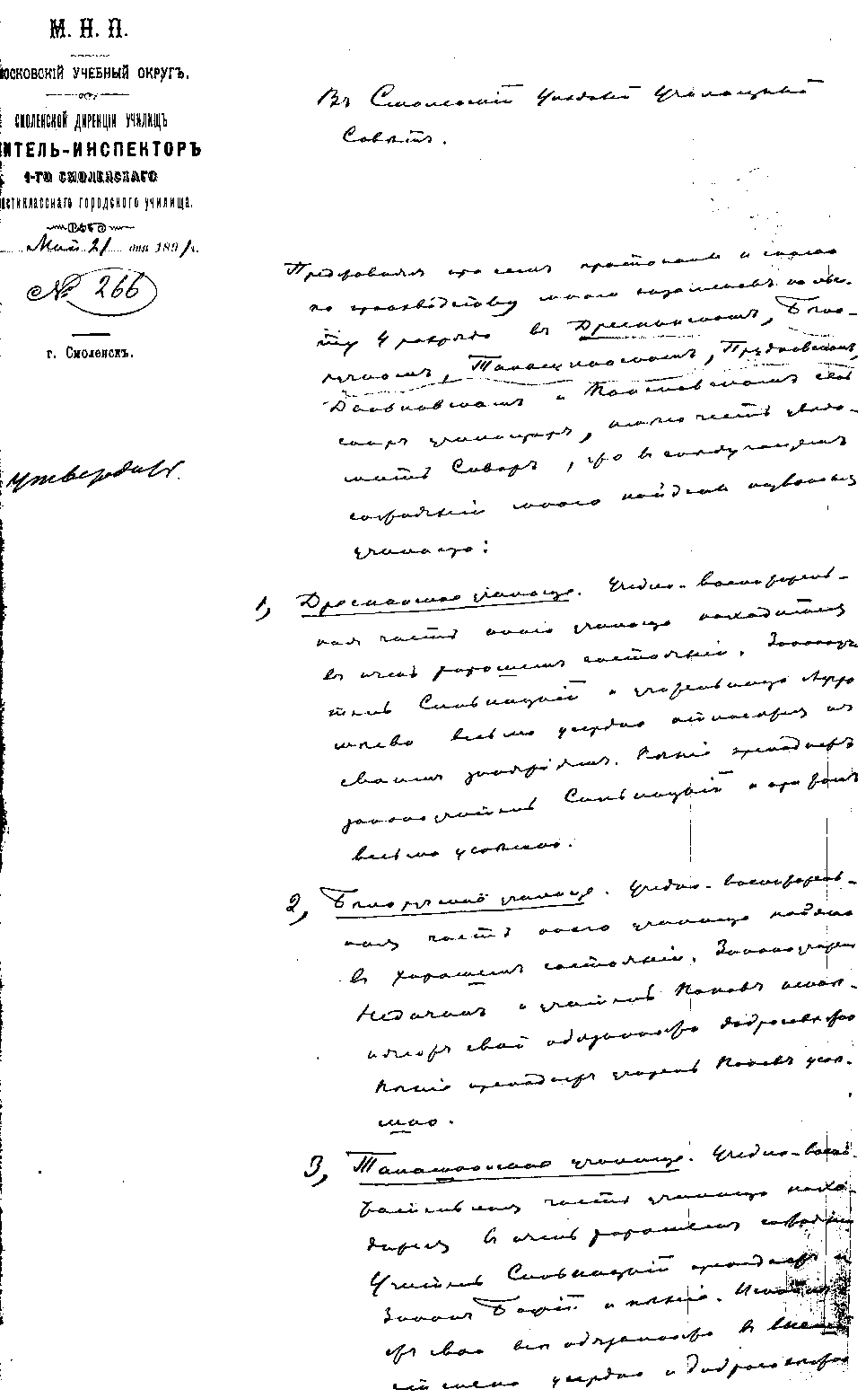
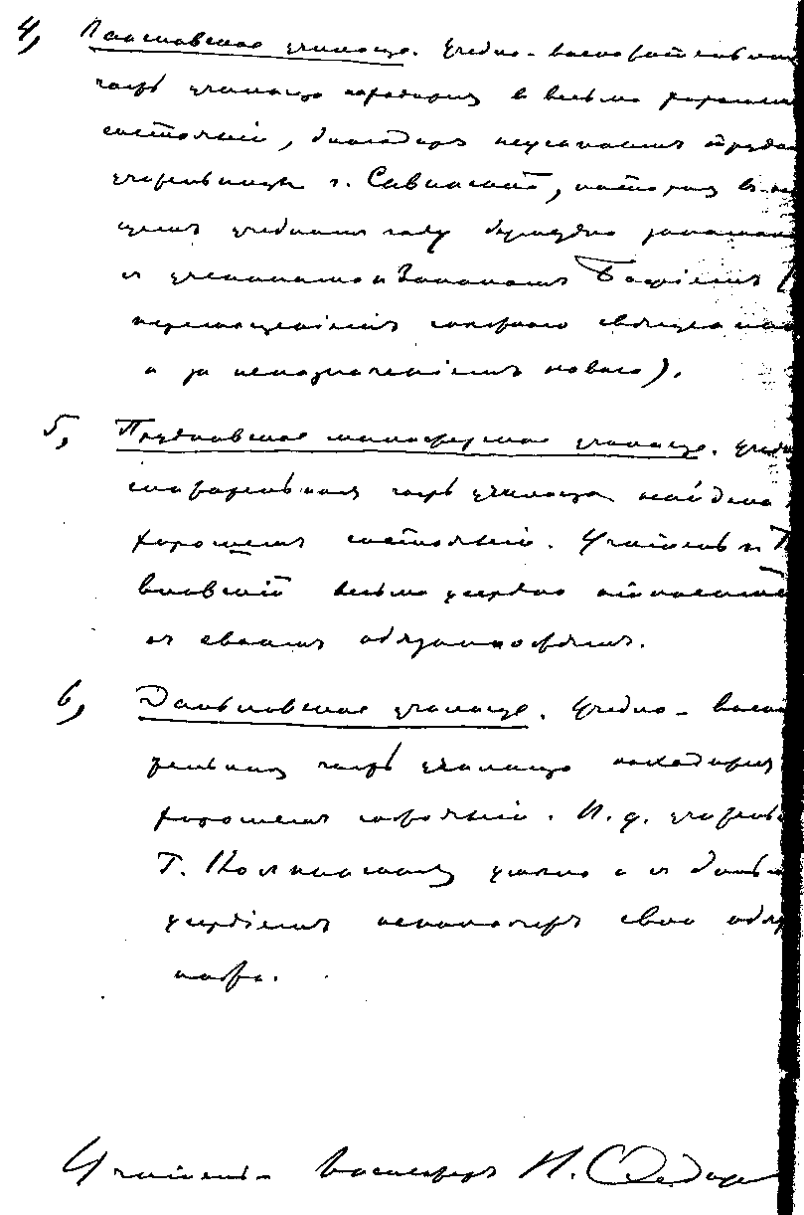
Прошение о выдаче деежных средств училищам
(ГАСО: фонд 405 дело № 1 (1891), опись 1, лист 52).
Докладывая настоящее отношение г-на инспектора, уездная управа предлагает: 1) в 1906 году построить шесть училищ и возбудить ходатайство перед начальством учебного округа об ассигновании на каждую из предположенных к постройке школ по 600 руб. и по 400 руб. – на содержание; 2) место для постройки училищ поручить выбрать управе по соглашению с училищным советом.
Всего для учителей 2-го разряда – 11 960 руб.
(ГАСО: Журн. XL очер. Смол. уездн. зем. собр. 1904 г., См. 1905, с. 22-25)
Учителей 3-го разряда с жалованием по 180 руб. – 10, из них была назначена прибавка в сумме 75 руб.
Общая сумма для учителей 3 разряда – 1875 руб.
Всего на удовлетворение жалованием учителей и учительниц в 1905 году потребуется – 14 735 руб.
Кроме того, на удовлетворение 3 учителей вновь открываемых школ жалованьем с 1 октября 1904 года по 1 января 1905 года потребуется – 180 руб.
Помощников учителей 1 разряда с жалованьем 180 рублей – 8 (сюда включены помощники для Духовского и Чуевского училищ, сумма – 1 440 руб.
Помощников 2 разряда с жалованьем 144 рубля – 10, для них потребуется сумма – 1 440 руб.
Кроме того, на удовлетворение жалованьем двух помощников 1 разряда с 1 октября 1904 г. по 1 января 1905 г. потребуется – 90 руб.
Всего же на содержание 61 учителя, 18 их помощников и на разъезды запасного учителя потребуется – 17 885 руб.
Министерских училищ, субсидируемых уездным земством – 10, из них Ракитнянскому субсидия выражается лишь назначением помощника, в Сожинском училище помощника нет.
Всего на содержание министерских училищ на помощников учителей потребуется – 3 280 руб.
На учебные пособия для 57 училищ было назначено на 1903 год 1 710 руб. В действительности выдано пособий на сумму 2 324 руб. 40 коп., т.е. более ассигнованной суммы на 614 руб. 10 коп., что составит превышение её на каждое училище в 10 руб. 77 коп. Учеников, пользовавшихся учебными пособиями от Земства было 3 618, на каждого ученика падает расход в 64 руб. 24 коп. Принимать за норму «училище» при дальнейшем ассигновании на учебные пособия едва ли будет рациональным, т.к. колебание цифр учащихся в каждом училище весьма значительно: минимум – 24 (Колупаевское училище) и максимум – 122 (Новосельское).
Если обратить внимание на использование пособиями в каждом училище в отдельности, то оказывается, что использование это крайне неравномерно: многие училища с меньшим количеством учащихся расходуют гораздо больше, чем училище с большим количеством. Для определения суммы на покупку пособий в 1905 году управа полагала бы принять в основание расход на каждого ученика. По отчету за 1903 год учащихся было 3 667 человек, прибавив сюда 150 человек на три вновь открытых училищ, общая цифра учащихся будет – 3 817 человек, отбросив дробь и приняв расход на каждого ученика в 64 коп., получится сумма 2 442 руб. 88 коп.
(Библиотека ГАСО: «Журнал XL очередного Смоленского уездного земского собрания с 29 сентября по 7 октября 1904 г.», См., 1905 г., с. 22-25, 30-33, 150-151, 181-189, 204-207, 208-209).
Всего учительского персонала – 134 чел.
Из них:
Учителей – 20 чел.
Учительниц – 114 чел.
По образовательному цензу учительский персонал распределяется следующим образом:
Учителя:
1) Окончивших Алферовскую семинарию – 8 чел.
2) Окончивших реальное училище – 1 чел.
3) Имеющих звание учителя – 11 чел.
Учительницы:
1) Окончивших 8 классов Гимназии – 30 чел.
2) Окончивших 7 классов Гимназии – 8 чел.
3) Окончивших епархиальное училище – 57 чел.
4) Окончивших прогимназию – 5 чел.
5) Имеющих звание учительниц – 14 чел.
Сообщать ежегодно к 1 января местному инспектору народных училищ списки училищ и учащих, которым будет выдаваться жалованье из пособий Министерства народного просвещения.
Обеспечить при введении всеобщего начального обучения хозяйственное содержание существующих в уезде министерских училищ, с освобождением от крестьянских обществ и приравнять содержание учительского персонала указанных училищ к содержанию учителей земских училищ в отношении периодических и других прибавок к основному окладу, если таковые земством установлены.
Первые 7 параграфов этого обязательства совершенно аналогичны с прежними, являющимися вполне исчерпывающими обязательства прежних лет, на основании которых Земству до сего времени отпускалось пособие, и последние 2 параграфа совершенно не предусмотрены ВЫСОЧАЙШЕ утвержденным и одобренным Государственным Советом и Государственной Думой законом 3 мая 1908 года, который и был положен в основание всех расчётов и соображений по разработке вопроса о введении всеобщего обучения.
Переходя к обсуждению 8 пункта обязательства, уездная земская управа не может не заметить, что предъявленное министерством на основании этого пункта новое требование не только совершенно видоизменяет первоначальное соглашение министерства с уездным земством, состоявшееся на основании закона 3 мая 1908г., и ведет также к полному изменению всех финансовых расчетов, принятых земством для введения всеобщего обучения, но главным образом и чрезвычайно отягощает бюджет уездного земства, обремененный и без того весьма значительными расходами по введению всеобщего обучения и по постройке школьных зданий.
В данное время весь Смоленский уезд с населением 130 000 человек при 12 000 учащихся и при 90 одноклассных школах обслуживается лишь 10 министерскими и 2 земскими двухклассными училищами, которые распределяются по волостям следующим образом.
На пособия 53 сельским и 10 министерским училищам – 15 030 руб.
Церковно-приходским школам и школам грамоты – 732 руб.
На пособия и награды учителям и вознаграждения за преподавание пения – 1 255 руб.
На вознаграждение законоучителей сельских училищ за 1898/99 год – 1 345 руб.
На приобретение книг и учебных пособий – 250 руб.
На постройку школьных зданий: Киселевского, Шпаковского, Пищаловского, Тирянского, Федюкинского, Шейновского, Липковского, Зимницкого, Лущевского и Надвинского – 1 306 руб.
На расходы по училищному совету – 100 руб.
На содержание заведующего хозяйственной частью сельских училищ в уезде – 900 руб.
На общие меры по распространению образования среди населения, пособие комиссии народных чтений, издания народных книг, устройство сельских библиотек и т.п. – 45 руб.
На содержание библиотекарш – 180 руб.
На абонемент в библиотеку Лапина для учителей и учительниц сельских школ – 100 руб.
Итого: 21 243 руб.
Кроме этого ассигнования уездного земства, школы Смоленского уезда в отчетном году получили на своё содержание:
1) От казны, министерские двухклассные и одноклассные – 2 297 руб. 35 коп.
2) От губернского земства министерские – 1 200 руб.
3) От сельских обществ, все вообще сельские школы – 11 171 руб. 25 коп.
4) % с капитала, пожертвованного г. Сомовою Сожинскому училищу – 240 руб.
5) От частных лиц – 265 руб.
(ГАСО: Жур. XL очер. См. уез. зем. собр. 1904 г., См., 1905 г., с. 189-204)

О порядке удовлетворения нужд
по содержанию земских школ.
Земское собрание в предшествующие сессии, соглашаясь с комиссией, что открытие школ должно производиться по инициативе земства, не ожидая приговоров крестьянских обществ, иначе многие углы уезда еще на долгое время останутся без школ, и земство не выполнит своей обязанности предоставить всему населению возможность получить начальное образование. Таким образом, земское собрание уже согласилось в принципе, что вновь открываемых земских школах, если крестьянские общества отказываются от принятия хозяйственных расходов на свой счёт, все расходы должны быть приняты на счёт земства. Но справедливость требует, чтобы земство совершенно одинаково относилось ко всем своим плательщикам и нет никакого разумного основания возлагать на одни крестьянские общества школьные расходы, от которых освобождены другие крестьянские общества.
Поэтому настоятельно необходимо принять исключительно на земский счет расходы по всем школам, тем более, что земское собрание постановило уже приступить к планомерному осуществлению школьной сети в Смоленской уезде.
Комиссия согласилась с заключением управы, что к постройке школ возможно приступить лишь после разрешения вопроса о казенном пособии, так как, вследствие крайне затруднительного финансового положения, земство не в состоянии в настоящее время строить школы исключительно на свои средства.
(ГАСО: Жур. XL очер. См. уез. зем. собр. 1904 г., См., 1905 г., с. 204-205)

О составлении школьной сети
Представляя при этом на усмотрение собрания проект школьной сети для Смоленского уезда, управа считает нужным напомнить, что вопрос о школьной сети был уже предметом обсуждения в Смоленском земстве.
В 1896 году один из губернских гласных выразил мысль, что вопрос о всеобщем обучении достаточно назрел и выдвигается жизненными потребностями, а потому предложил губернскому собранию поручить управе представить разработанный план организации этого дела.
Исполнив поручение собрания губернская управа составила проект школьной сети для всей губернии, причём, работа управы не носила характера организации средств к осуществлению всеобщего обучения, а лишь как проект сети, обеспечивающий при настоящих условиях губернии доступность начальной школы возможно большему количеству детей сельского населения губернии.
Выработав основные положения, из которых главные: 1) нормальная продолжительность курса обучения – 3 года; 2) радиус нормального школьного района – 3 версты; 3) нормальный школьный возраст – 9-12 лет; 4) количество девочек, посещающих каждую вновь проектированную школу, определяется в полученном процентном отношении к числу мальчиков учебного возраста, исчисленному для тех же селений; 5) наименьший комплект учащихся, на который может быть проектирована школа, определяется в 40 чел., наибольший – в 120 чел.; 6) школьные районы намечаются, не принимая во внимание ни волостных, ни уездных границ школы, в районы, в которые входят селения разных уездов, признаются межуездными. губернская управа составила список школ, проектированных по Смоленской губернии, а также имеющих характер межуездных. Весь проект губернского земства был передан на заключение уездных земств. Смоленское уездное земское собрание рассматривало этот вопрос в 1897 и 98 гг., причём, одобрило проект школьной сети, выработанный губернской управой, так как проект этот совпадает с действительной постановкой школьного дела в уезде.
Играло роль и полное отсутствие какой либо системы при постройке школ ранее 1897 г., прилагаемая при этом карта с населенными кругами 3-х верстного радиуса подтверждает последнее положение.
Вследствие вышеизложенного управа, приняв общие положения для составления школьной сети, выработанные губернской управой и принятые уездным земским собранием, заменив лишь 3-х летний курс 4-х летним, составился новый список школ, проектированных к постройке. При разработке сети управа имела в виду, по примеру Московского земства, сделать школу доступной по возможности всей массе населения уезда.
Разработку этого вопроса управа вынуждена была сделать на основании уже имеющихся готовых данных, признавая однако, что данные эти не точны, и что действительные данные могут быть добыты только путем регистрации по карточной системе, но для такой работы не было в распоряжении управы ни времени, ни средств.
Селения, количество дворов в них и число жителей взяты из списка населенных мест Смоленской губернии. Коэффициент для мальчиков школьного возраста взят из очерка: «Грамотность детей сельского населения в Смоленской губернии», и этот коэффициент выразился цифрой 36,6 на 100 дворов. Согласно заключению редакционной комиссии губернского земства, изложенному в докладе 1898 г., цифра эта увеличена на 10% ввиду того, что в школах все же будут дети моложе 9 лет и еще на 10% ввиду, несомненно, постепенного роста в будущем потребности в обучении.
При исчислении вероятного для каждой школы количества имеющих обучаться девочек принято процентное отношение их к имеющим обучаться мальчикам. Отношение это для Смоленского уезда исчислено в 12%.
Принимая во внимание, что конечные цифры детей школьного возраста в действительности будут без сомнения больше, управа кроме ведомости проектированных к постройке школ с нормальным количеством учащихся, т.е. не менее 40, составила ведомость школам с количеством учащихся ниже нормы. Составление последней ведомости управа сочла нужным ещё и потому, что некоторые из этих школ попадают в разряд межуездных.
Таким образом, управа предлагает вниманию собрания три ведомости:
1) Районная сеть существующих школ.
2) Районная сеть проектируемых школ с нормальным количеством учащихся.
3) Районная сеть проектируемых школ с количеством учащихся ниже нормы.
В примечаниях к двум последним ведомостям указаны те школы, которые по своему положению на границе уезда должны быть отнесены к межуездным.
В тех местах, где границей уездов служат реки, школы, расположенные вблизи границы, к межуездным не отнесены.
Районы церковно-приходских школ отдельно не указаны, так как некоторые из них специально женские, другие же расположены в тех же местах, где проектируются и земские школы: Ольша, Тюшино, или же расположены в районах существующих или проектируемых школ: Цуриково, Михейково.
Но для полного осуществления идеала: «сделать школы доступными по возможности всей массе населения», необходимо не только проектировать постройку новых школ, но и расширить или перестроить старые, без чего задача школьной сети не может быть выполнена. И с этого управа полагает, что надо начать осуществление школьной сети. Какие школы назначить к переустройке в первую очередь будет указано в другом докладе: «о ремонте и постройке школ».
Осуществить столь широкую задачу, земство своими средствами, разумеется, не будет в состоянии, между тем, возможно скорое осуществление школьной сети является настоятельно необходимым. Масса селений, лишенных возможности посылать детей в школы, результатом чего является громадный процент неграмотных, совершенно справедливое нарекание населения на отсутствие школ, наконец, потребность самой широкой постановки народного образования, вызванная самой жизнью, дает право надеяться, что правительство в этом деле придет на помощь земству, тем более что вопрос о введении всеобщего обучения в принципе разрешен правительством в положительном смысле. На основании всего вышеизложенного управа полагала бы:
1) Предложенный проект школьной сети утвердить.
2) Возбудить ходатайство перед Московским учебным округом о принятии всех расходов по удовлетворению содержанием учителей и законоучителей на счёт казны.
3) Ввиду того, что курс обучения повышается на один год, всех помощников переименовать во вторых учителей с содержанием, присвоенным учителям.
4) Возбудить ходатайство перед Министерством народного просвещения о пособии на перестройку и расширение старых школ.
5) Признать, что постройка межуездных школ должна производиться за счёт губернского земства.
(ГАСО: Жур. очер. 42 См. уезд. собр. 1906 г., См. 1907 г., стр. 144-157)

По вопросу о порядке удовлетворения
нужд по содержанию земских школ.
В прошлом году на усмотрение земского собрания был поставлен вопрос об удовлетворении нужд по содержанию земских школ. Возникновение этого вопроса обязано губернскому земскому собранию, которое в заседании 18 декабря 1904г. выразило пожелание, чтобы участие сельских обществ в содержании земских школ не выражалось натурой, а денежными взносами, и чтобы последние поступали в управу.
Уездная земская управа в докладе своем, высказав общее положение, что забота о правильной постановке дела народного образования во всей его совокупности есть прямая обязанность земства, не нашла однако возможным поставить вопрос радикально, т.е. внести предложение о принятии всех без исключения расходов по содержанию школ на счёт земства. Необходимость внесения сразу значительной суммы в смету, затруднительность в финансовом положении земства, предельность обложения – с одной стороны, неиспытанность других, менее радикальность способов для упорядочения дела с другой, заставило управу остановиться лишь на коррективах к существующей системе заведования школами.
Главными из коррективов явилось предложение управы, принятые собранием:
1) все нужды школьного хозяйства должны удовлетворяться путем найма,
2) суммы, ассигнуемые волостными сходами на нужды школ, должны все поступать в управу,
3) ассигнования денег на нужды школ должны производиться по сметам, утвержденным управой,
4) выбор попечителей должен быть сосредоточен в земских собраниях.
Но уже на том же собрании прошлого года одним из гласных из крестьян было внесено предложение о принятии всех расходов, без исключения, по содержанию школ за счёт земства. Предложения гласного было поддержано всеми гласными от крестьян, результатом чего и было постановление собрания о разработке вопроса во всей его полноте.
При приведении в исполнение постановлений собрания, изложенных в вышеуказанных четырех пунктах, выяснилось, что предложение гласных от крестьян выражало не только отдельных лиц, но настроение, вообще, крестьян. На предложение управы вносить деньги, ассигнуемые на содержание школ в управу, а также сосредоточить выбор попечителей в земских собраниях, все волостные сходы ответили отказом. Далее, несмотря на то, что новые школы построены гораздо обширнее старых, на содержание которых требуется и больше расходов, волостные сходы не только не увеличивали ассигнования, но даже сокращали. На некоторых сходах крестьяне прямо заявили, что они делают ассигнования в последний раз, так как находят, что расходы эти должно нести земство, и что они охотно будут платить общий земский сбор, хотя бы и в увеличенном размере, но отдельных ассигнований на школы делать не будут. Таким образом, сама жизнь заставляет земство остановиться на более радикальном разрешении вопроса.
Вопрос о ненормальной постановке дела заведывания школьным хозяйством служит давно предметом обсуждения почти всех земств. Большинство из них, сознавая, что только полное принятие расходов на счёт земства разрешит вопрос, все же ограничиваются по тем или другим причинам лишь коррективами.
Но есть сторонники и участия обществ в содержании школ. Доводы их сводятся к утверждению, что в участии обществ сказывается их самостоятельность. Последняя развивается, так как общество, заботясь о школе, приучается считать её своей, школа становится ему близкой. В теории может быть они и правы, но практика показывает совершенно противное. Вместо самодеятельности мы видим полное равнодушие к нуждам школы: малейшее увеличение ассигнований на неотложные нужды, отвод земельного участка, подвоз материалов для построек и ремонтов школ – встречают со стороны сельских обществ зачастую самый резкий протест.
Управа полагает, что гг. гласным, а в особенности гг. попечителям школ, известны результаты самодеятельности обществ, а потому останавливаться на опровержении этих доводов не станет.
В Смоленской губернии вопрос о принятии расходов по содержанию школ на счёт земства разрешен в положительном смысле в Сычевском уезде.
В 1900 году в очередное земское собрание был внесён управой доклад, в котором указывалось, что открытие школ должно производиться по инициативе Земства, не ожидая приговоров обществ, а это необходимо приводить:
1) к принятию земских школ исключительно за счет земской сметы,
2) к выработке того или иного плана, по которому должна заполняться школьная сеть.
Доклад вызвал оживленные прения, причем большинство гласных согласилось с мнением Н.В. Герасимова, который объяснил, что рекомендуемая управой мера есть необходимое условие дальнейшего развития народного образования, что до сих пор роль земства в распространении народного образования была активною инициативой в деле учреждения школ, должна принадлежать земству. Только при таком условии и можно говорить об общем плане организации народного образования в уезде, и вести дело не случайно. При настоящей постановке дела всякие рассуждения о школьной сети бесцельны.
После баллотировки предложение управы было принято.
В августе месяце настоящего года член управы Г.С. Станкевич ездил в Сычевку специально для ознакомления с постановкой там дела народного образования. Председатель управы М.В. Герасимов объяснил, что принятие расходов на счёт земства внесло целый переворот в деле народного образования. Школы строятся в порядке, намеченном школьной сетью, ремонты производятся своевременно, в отоплении, освещении не ощущается недостатка, сторожа нанимаются такие, какие нужны для школы, школьная мебель содержится в исправности. Такое положение, создавая благоприятные условия для учащих и учащихся, дает им возможность правильной работы.
С финансовой стороны опасность от увеличения сметы оказывается неосновательной. Время плательщиков крестьян от этого нисколько не увеличится, потому что они и ранее платили особый налог на школы. Для других же плательщиков увеличение будет самое незначительное.
В основание исчисления суммы, потребной на содержание школ в Сычевском Земстве приняты нормы: 1) дрова сообразно с количеством топок по 15 руб. за куб, 2) на наем сторожа 60 руб., 3) на освещение, чистку труб и мелкий расход по 15 руб. на школу.
В Смоленском уезде положение дела по затронутому вопросу находится в следующем состоянии. Все расходы по содержанию школ производятся на суммы, ассигнуемые волостными сходами, при чем часть волостей вносит деньги в управу, другая часть вносить деньги в управу отказалась.
Ранее крестьяне более или менее выполняли свои обязательства, т.е. платили школьный сбор, хотя далеко не аккуратно, но все же являлась возможность кое как вести дело. Второй же год школьный сбор по большинству волостей совершенно не поступает, а в некоторых накопилось недоимки за два и три года. Обращения к земским начальникам, а затем к Губернатору не привели ни к чему. Многие попечители, чтобы не приостанавливать дела, расходовали свои средства, но заведовать далее школами на таких началах они категорически отказались. В других школах продавцы увозят поставленные дрова, сторожа, не получая жалованья, оставляют школы.
Если прибавить к этому заявления крестьян, что в будущем они вовсе не будут делать ассигнований на содержание школ, то положение дела можно назвать критическим, грозящим закрытием школ. Единственным выходом из такого положения может быть постановление о принятии всех расходов по содержанию школ на счет земства.
Управа вполне осознает, что данный момент нельзя назвать удобным для проведения коренных реформ в какой бы то ни было отрасли земского хозяйства. Но ввиду остроты вопроса управа считает своим долгом доложить собранию положение дела, указав, что имеющиеся в распоряжении управы средства для избежания краха исчерпаны, исполнить постановление собрания, касающееся вопроса полной передачи содержания школ в руки земства с указанием суммы, потребной для указанной цели.
Управа обратилась с просьбой к г.г. попечителям выяснить на местах действительные нужды школ и соображения свои представить в управу.
(ГАСО: Жур. очер. 42 См. уезд. собр. 1906 г., См. 1907 г., стр. 158-163)

Об учреждении педагогического музея
при дирекции народных училищ Смоленской губернии.
От инспектора народных училищ Смоленской губернии 1-го уч. поступило отношение от 31 июля 1908 г. за № 494 следующего содержания:
Наша начальная школа в настоящую пору находится в таком положении, что нельзя искренне не порадоваться за нее. Что прежде изучалось в ней путем долгих неимоверных усилий, при всем том неважном успехе, то теперь изучается легко, скоро и с успехом очень солидным. Причинами громадной разницы являются: 1) подъём образовательного ценза и специальная подготовка учащих; 2) особенное развитие современной методы обучения. Одним из условий особенного развития совершенной методики, бесспорно, должно признать принятие в нем принципа наглядности. Наглядность теперь – это своего рода тот могучий Архимедов рычаг, с помощью которого при малом усилии поднимается большая тяжесть. До чего не додумалась прежняя школа, то теперь стало необходимостью для школы – наравне с книгой, воздухом и пищей. Наглядное пособие, вовремя и умело примененное, не только облегчает занятие как для учащих, так и для учащихся, но и переносить детей от мертвого и сухого учебного материала к живым предметам и явлениям природы, приучает их сознательнее относиться к окружающему внешнему миру. Польза от наглядных пособий в деле обучения неизмерима: благодаря им увеличивается продуктивность в занятиях, знания улучшаются по качеству и умножаются по количеству при одних и тех же условиях. Вот почему современные учреждения не жалеют средств на приобретение наглядных пособий.
Признавая великую силу за принципом наглядности в деле обучения и желая содействовать современной школе в проведении этого принципа в наиболее широких размерах, смоленская дирекция народных училищ предполагает основать в г. Смоленске такое учреждение, которое могло бы удовлетворять этой цели. Определеннее сказать, целью предполагаемого учреждения должно быть вообще снабжение училищ учебными пособиями, в частности же, приобретение коллекций самых необходимых наглядных пособий для каждой отдельной школы и обогащения школы обильным и разнообразным подбором наглядных пособий по всем отраслям школьных занятий. Дирекция имеет возможность ходатайствовать на означенный предмет денежных средств от казны ежегодно 700 рублей. Так как этих средств недостаточно для столь широкого дела, и так как дело народного образования одинаково составляет предмет заботы и материальных затрат со стороны всех общественных организаций, то по поручению дирекции народных училищ, имею честь просить Смоленскую уездную земскую управу внести этот вопрос на рассмотрение и решение ближайшего земского собрания. При этом присовокупить, что было бы очень желательно, чтобы земство нашло возможным пойти навстречу этому предложению дирекции, а именно ассигновать со своей стороны, определенного ежегодного денежного взноса на этот же предмет. Одновременно с этим возбуждено подобное ходатайство и перед Смоленской городской управой. При благоприятном разрешении этого вопроса возникает, таким образом, педагогический музей при Смоленской дирекции народных училищ. Что касается организации его, не трудно будет взять с организации уже существующих таких же музеев при дирекциях Нижегородской и Тульской.
Из вышеприведенного отношения видно, что учреждение педагогического музея имеет целью способствовать лучшей постановке учебного дела в народных школах и расширению приобретаемых народными учителями и учительницами познаний путем предоставления им возможности постоянного ознакомления с новейшими и лучшими сочинениями по всем отраслям педагогической науки и наглядными учебными и воспитательными пособиями. Что касается организации музея, то г. инспектором предложено следующее: музеем заведует особый комитет, в состав которого входит: инспектор народных училищ Смоленской губ., представитель дирекции, представитель города по избранию городской думы, представитель земства, заведующий музеем как обязательный член, учитель-инспектор одного из городских училищ по положению 1872 г., две учительницы народных училищ (по назначению директором нардных училищ на три года).
На комитет возлагается: 1) ближайшее заведование педагогическим музеем и библиотекой, 2) наблюдение за сохранением материальной части и пополнением библиотеки и учебными пособиями, 3) попечение о развитии деятельности музея, 4) принятие мер к ознакомлению учащих (города и уезда) с лучшими методиками, руководствами и наглядными пособиями, 5) составлением инструкции заведующему музеем и правил пользования библиотекой и учебными пособиями музея, 6) выдача разрешений на получение книг и учебных пособий из музея учебного заведения и отдельным лицам, 7) рассмотрение годового отчета заведующего музеем.
Представляя все вышеизложенное на усмотрение земского собрания, управа со своей стороны имеет честь объяснить: вопрос о введении наглядных пособий в земской школе, есть вопрос наболевший – без этих пособий не возможно достигнуть тех результатов, какие земство предъявляет к школе и каких желательно достигнуть. Ходатайство учительского персонала о доставлении в школы тех или других наглядных пособий поступают ежегодно. Управа возбуждала этот вопрос неоднократно, но до сих пор наша школа, за исключением очень немногих, все же остаются без необходимых пособий. Таким образом, инициатива Смоленской дирекции народных училищ создать педагогический музей, который с одной стороны знакомил бы учащих с употреблением наглядных пособий, с другой служил бы посредником при приобретении пособий для отдельных, по мнению управы, заслуживает внимания и принятия участия в организации музея желательно. На первое время управа полагала бы ассигновать на этот предмет сумму 300 руб., что касается организации, то управа находит, что в составе комитета должны быть учащие как городских, так и земских училищ, но не по назначению дирекции, а по назначению училищного совета, которому лучше известны нужды школ и учительский персонал.
(Отчёт Смоленской земской управы за 1907 г. с.36-37, 40-41; журналы 44-го оч.См. у.зем.собрания 29 сент.-5 окт. 1908, См. 1909, с. 68-69, 112-113, 124-125, 140-145).

По ходатайству учительницы
Федюкинского училища Надежды
Черкасовой о назначении ей пособия.
На имя г. председателя Смоленской уездной земской управы от учительницы Федюкинского училища Черкасовой поступило прошение следующего содержания:
«Безмерные труды, соединенные с разными неудобствами и неприятностями за двадцать четыре года окончательно подорвали здоровье, а между тем, благодаря совершенно независящим от меня обстоятельствам, т.е. службе в двух уездах, я до сих пор получаю только 22 рубля в месяц, которых при моем слабом здоровье едва хватает на прожитие, а на поддержание здоровья у меня нет средств. Вам вероятно, известно, что осенью текущего года 1907-08 гг. с учебного года я проболела довольно долго, а весной, во время экзамена, мне пришлось вести учеников в сырую, дождливую погоду в Духовскую школу, и за эту прогулку мне дорого пришлось поплатиться своим здоровьем. Надеюсь, Ваше Высокородие, что при Вашем содействии земская управа, зная мои труды, не откажет оказать мне материальную помощь для поддержания здоровья и уплаты долгов, которых мне много пришлось наделать в этом году за два случая болезни». Принимая во внимание, что Г. Черкасова одна из самых лучших учительниц Смоленского уезда, что кроме педагогической части Г. Черкасова заведует также всей хозяйственной. Попечитель, местный крестьянин мало принимает участия в школе, а школа содержится в полном порядке. Г. Черкасова действительно больна и требует как лечения, так и усиленного питания, управа полагала бы ходатайство Г. Черкасовой удовлетворить, назначив ей пособие в 50 руб.
(ГАСО: Жур. очер. 44 См. уезд. собр. 1908 г., См. 1909 г., стр. 124-125)

По ходатайству учительницы
Панковского училища Е. Заруцкой
о назначении ей пенсии.
Учительница сельского Пансковского начального училища Е. Заруцкая состоя в этой должности с 1875 года и предлагая в виду расстроенного здоровья оставить службу, ходатайствует о назначении ей пенсии.
Докладывая об этом уездному земскому собранию и принимая во внимание, что Заруцкая по пенсионной кассе может получить пенсию в размере 72 руб. в год или же капитал в сумме 855 руб., управа полагает пенсии ей не назначать, но ввиду долголетней службы Заруцкой назначить ей единовременное пособие в размере 345 руб., чтобы вместе с капиталом пенсионной кассы – 855 руб., составился капитал в сумме 1 200 руб.
Принимая во внимание крайне плохое состояние многих зданий существующих училищ, из которых одни требуют полной замены их новыми зданиями, другие весьма крупных ремонтов, а также и то обстоятельство, что для вновь открываемых училищ весьма трудно подыскать подходящие помещения, управа полагает все освобождающиеся суммы употреблять на строительные нужды, причём ввиду имеющейся в настоящее время освободившейся суммы, к перестройке зданий для существующих училищ приступить с будущего 1910 года.
22 июня 1909 г. Высочайше утвержден закон об образовании при Министерстве народного просвещения школьно-строительного фонда, и установлены правила о выдаче пособий из средств государственного казначейства на школьно-строительные надобности начальных училищ ведомства того же министерства.
Департамент народного просвещения, препровождая 17 августа 1909 г. за № 19676 для сведения копии Высочайше утвержденных 22 июня сего года:
1) Закона об образовании при Министерстве народного просвещения школьно-строительного фонда и об установлении правила о выдаче пособий из средств государственного казначейства на школьно-строительные надобности начальных училищ ведомства того же министерства, 2) положение о школьно-строительном фонде Министерства народного просвещения, 3) правил о выдаче пособий из казны на школьно-строительные надобности начальных училищ ведомства Министерства народного просвещения, уведомляет управу, что назначение пособий на дело школьного строительства с настоящего времени будет производиться и министерством в соответствии с новыми законоположениями и препровождает бланки: 1) примерных предположений земства о плане школьного строительства всвязи с выполнением школьной сети всеобщего обучения, 2) сведений о пособиях, 3) сведений о ссудах, испрашиваемых на постройку, расширение и покупку школьных зданий.
Примерные предположения о плане школьного строительства должны быть составлены в настоящее время на весь период лет выполнения плана школьного строительства и на каждый год отдельно.
Сведения о пособиях и ссудах на каждый год и по каждой постройке, по утверждении их земскими собраниями, должны быть представлены установленным порядком на два 1909-1910 гг., причём сведения на 1909 г. должны быть представлены не позднее 1 декабря сего года, а сведения на 1910 г. – не позднее 1 февраля 1910 г.
Сверх означенных выше сведений, при ходатайствах земств должны представляться в установленном порядке: а) вошедшие в законную силу постановления земских собраний о возбуждении соответствующих ходатайств, б) отчёты о доходах и расходах за последние два отчетных года, в) отзыв по каждой постройке уездного училищного совета по существу ходатайства, по строительной смете, и о том, на сколько план постройки, и избранное для неё место, отвечает принятым за последнее время в Министерстве народного просвещения нормам школьных помещений. До издания о том министерством особых правил, а обязательство земского собрания в том, что сооружаемое здание будет служить исключительно для надобностей народного образования, и что оно будет страховаться и ремонтироваться на местные средства.
Стоимость типа каждой постройки по смете исчислена:
1) Однокомплектное деревянное со службами – 3 885 руб.
2) Двухкомплектное деревянное – 6 615 руб.
3) Двухкомплектное каменное – 11 760 руб.
4) Трехкомплектное каменное – 13 400 руб.
(ГАСО: Жур. оч. XLV См. уезд. собр. 29-6 октября 1909 г. стр. 266-288)
Закон об образовании при Министерстве народного просвещения
школьно-строительного фонда и об установлении правил о выдаче
пособий из средств государственного казначейства на
школьно-строительные надобности начальных училищ
ведомства того же министерства.
1) Образовать для выдачи ссуд на школьно-строительные надобности на основаниях, указанных в прилагаемом положении, школьно-строительный фонд, с причислением его к специальным средствам Министерства народного просвещения.
2) Отпустить из средств государственного казначейства на означенную в отделе первую надобность в 1909 году – один миллион рублей.
3) Размер кредитов, потребных в последующие годы к отпуску из казны для пополнения школьно-строительного фонда, определять, начиная с 1910 года в сметном порядке.
4) Установить прилагаемые при этом правила о выдаче пособий из казны на школьно-строительные надобности начальных училищ ведомства Министерства народного просвещения.
5) Размер кредитов, потребных к отпуску из средств государственного казначейства для выдачи, на основании означенных в отделе 4 правил, определять, начиная с 1910 года, в сметном порядке.

Правила о выдаче пособий из казны на школьно-
строительные надобности начальных училищ ведомства
Министерства народного просвещения.
1. Пособия выдаются Министром народного просвещения на постройку и покупку новых и на расширение существующих зданий начальных училищ, как содержимых на местные средства с пособием или без пособия от казны, так и содержимых на счет казны или с пособием из местных источников.
2. Пособия могут быть выдаваемы: а) городским общественным управлением, б) в губерниях, в которых введено положение 12-го июня 1890 года, уездным земским учреждениям, в) в губерниях, в которых введено положение 2 апреля 1903 года, предусмотренным этим положением земским учреждениям, г) в местностях, в которых не введено как положение 12 июня 1890 года, так и положение 2 апреля 1903 года, – волостным управлениям, сельским общественным управлениям и соответствующим им управлениям, а также отдельным поселениям, не составляющим целых сельских обществ.
3. Пособия выдаются тем подведомственным Министерству народного просвещения, училищам, которые вошли в школьную сеть всеобщего обучения, одобренную Министерством народного просвещения.
Примечание: Министру народного просвещения предоставляется разрешать выдачу пособий на школьно-строительные нужды и тех местностей, где еще не утверждена школьная сеть.
4. Пособия выдаются в размере не свыше половины строительной стоимости и, во всяком случае, в пределах следующих норм: на однокомплектное училище (в среднем 50 учащихся при одном учителе) и на каждый комплект двухкомплектного училища, а также на каждый из первых двух комплектов многокомплектного училища не свыше двух тысяч рублей – для каменной и не свыше одной тысячи пятьсот рублей – для деревянной и глинобитной постройки и на каждый из дальнейших комплектов многокомплектного училища.
(ГАСО: Жур. очер. XLV См. уезд. собр. 29-6 октября 1909 г. стр. 266-288)

Училище – школа
(60-ые годы XIX в. – 20-ые годы XX в.)
1870 г.

В истекшем 1870-71 академическом году председатель уездного училищного совета Самойло, весьма часто обозревал в городе приходские училища и частные школы, кроме того, осмотрены им были училища в уезде: Богородицкое, Белоручское, Даньковское, Лобковское, Прудковское, Новодворское и Хохловское.
В июне месяце произведены были годичные испытания ученикам приходских училищ в присутствии инспектора народных училищ, председателя уездного училищного совета, попечителя училищ и преподавателей.
В Прудковском училище учение ещё не было начато, когда председатель училищного совета осматривал училище. В марте месяце текущего года словесно сообщено бывшим инспектором народных училищ Г. Яблочковым, что учащихся в этом училище 18 человек муж. пола, от 10 до 14 лет, успехи удовлетворительные.

Количество обучающихся в Прудковской волости в 1870 г.

ПРУДКОВСКАЯ вол. | ОБУЧАЛОСЬ |  |  | ОКОНЧИЛО КУРС
ПРУДКОВСКАЯ вол. | мальчиков | девочек | Итого | мальчиков | девочек | Итого
1.Даньковское  2.Зимницкое  3.Киселевское  4.Липковское  5.Медведковское  6.Прудковское мин.однокл. | 55  52  23  40  15  67 | 4  1  2  2 | 59  53  25  40  15  69 | 11  3  4  3  8 | 3 | 14  3  4  3  8
 | 252 | 9 | 261 | 29 | 3 | 32
(ГАСО: Ж. 8 очер. Смол. уездн. зем. собр., 1870 г., стр. 40-41)
На постоянные пособия сельским училищам: Прудковскому – 150 руб.
В 1871-72 году в Прудковском по отчету было 36 учащихся, по донесению – 60. Об Алексинском училище в отчете не упоминается, а по донесению волостного правления показано в нем 40 учащихся. Вообще, замечаются неточности, как в отчете училищного совета, так и в донесении волостных правлений, из которых многие затребованных сведений не доставили.
Управа считает своей обязанностью доложить, что сельские училища далеко в неудовлетворительном состоянии. По мнению управы, ввиду требования правительства, чтобы земство обратило на народные школы особенное внимание и приняло все зависящие меры к распространению грамотности в народе; следовало бы составить для сего особую комиссию из г. гласных, которые бы осмотрели школы, собрали о них верные сведения и составили проект, к улучшению таковых и развитию грамотности. Между тем, все прежние постановления собрания оставить в своей силе, внести в смету на пособие училищам 1000 руб.
По прочтении настоящего доклада, г. председатель, с согласия собрания, пригласил к участию в прениях, находящегося в зале заседания, Олонцева, инспектора народных училищ Смоленской губернии. После продолжительных прений по общему вопросу улучшения народного образования, собрание пришло к единогласному убеждению в необходимости, согласно заключению управы, избрать нескольких лиц из числа гласных, которых просить осмотреть на месте ныне существующие школы, собрать о них верные сведения, не оставить проект к улучшению таковых и развитии грамотности. Принять участие в этом труде согласился и г. инспектор народных училищ и затем, по избрании лиц распределен был осмотр училищ следующим образом: приняли на себя г.г. Прудковскую волость А.А. Леонтьев и отец А.С. Михаловский.
(ГАСО: Журн 8 очер. Смол. уездного зем. собр. 1872 г., См. 1873 г., с. 25-27)
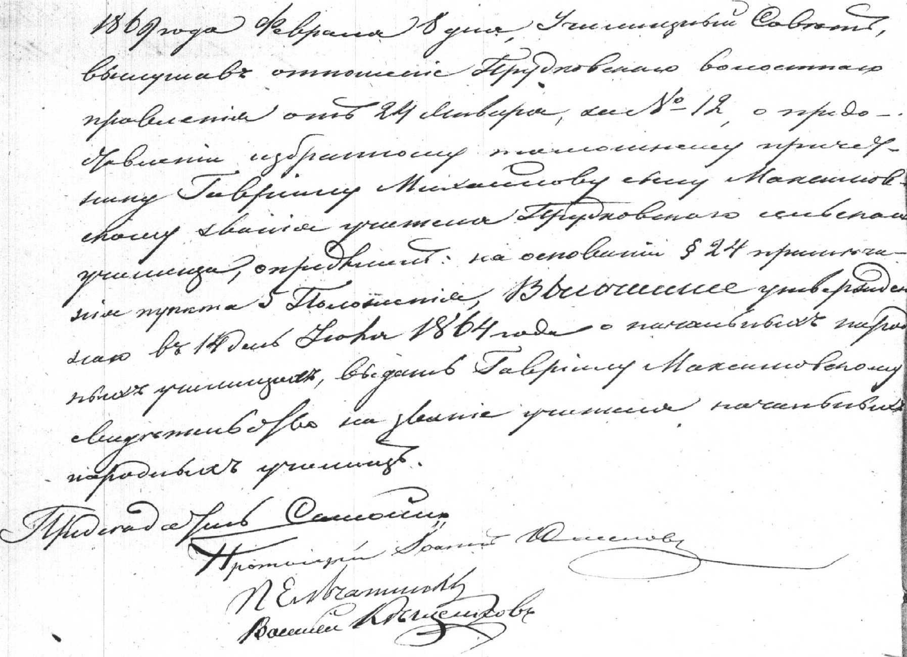
Решение Смоленского уездного училищного совета за 1869 год
(ГАСО: фонд № 405, дело № 1, 1871 г., опись 1, лист 150об.)
В след за сим, гласный А.А. Леонтьев и инспектор народных училищ заявили, что образцовое народное Алексинское училище, для того, чтобы иметь возможность, оказывать, еще, большую, пользу окрестным жителям, нуждается в постройке одной избы для ночлега учеников, приходящих из дальних селений, на что достаточно будет 100 рублей, – собрание постановило отпустить в распоряжение г. инспектора народных училищ на этот предмет 100 руб. из остатков сметных сумм, и затем все постановления прежних собраний как по отпуску сумм Марьинской гимназии, так по другим предметам оставить во всей силе.
(ГАСО: Журн 8 очер. Смол. уезд. зем. собр. 1872 г., См. 1873 г., с. 15-17)
Секретарь собрания прочитал заявление наблюдателя Прудковского училища священника Руженцова:
«Смоленскою земскою управою циркулярно объявлено по всем волостным правлениям, чтобы наставники народных школ не занимали в то же время должности писарей при волостных правлениях; наставник же Прудковского крестьянского училища, Иван Некрасов, с 15 апреля сего года поступил на должность писаря при волостном правлении, не думая, впрочем, оставить наставническую должность, а, надеясь, как высказал сам Некрасов, чрез наем себе помощников по письмоводству, исполнять без опущения и писарскую и учительскую должности.
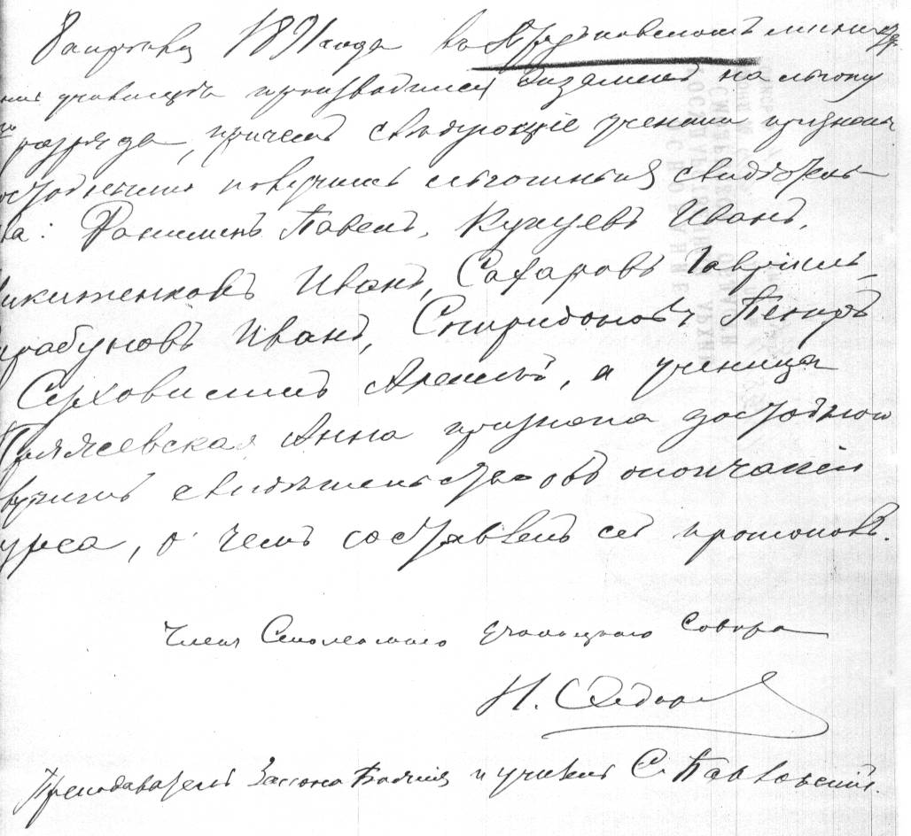
Протокол экзаменационной комиссии от 1869 г. Прудковского одноклассного образцового училища
(ГАСО: фонд № 405, дело № 1, 1869 г., опись 1, лист 11об.)
Основываясь на вышесказанном распоряжении управы, я, как наблюдатель училища, избранный обществом, предложил крестьянам, избрать вместо Некрасова, который теперь писарем, другого учителя; при сем указал им на одного из окончивших полный курс семинарского образования, Ивана Дьяконова, который находился в это время в селе Прудки, и который согласен был обучать детей за то вознаграждение, какое по приговору назначено было Некрасову по 5 коп. с души, что со всей волости составляет всего 100 руб. сер. Но моё предложение было отвергнуто крестьянами, по той единственной причине, что Некрасов, из желания удержать за собою при писарской и учительскую должность, высказал им, что он будет довольствоваться 2-х копеечным сбором на училище с души, вместо пятикопеечного, чем и снискал у крестьян всеобщее желание иметь его учителем для их детей, а не другого, рекомендуемого мною. Как не похвальна, со стороны Некрасова, подобная уловка, и насколько она положительно вредна в будущем для Прудковского училища, об этом представляю судить собранию. После Некрасова, за ничтожное вознаграждение никто из порядочных людей не согласится быть учителем в Прудковском училище, которое неизбежно должно закрыться.
Заявляя о сем земскому собранию, покорнейше прошу оное, чтобы Некрасов не занимал двух должностей и особенно – учительской».
Собрание по выслушании означенного заявления постановило: передать таковое на распоряжение училищного совета с просьбою на должность учителя к Прудковскому училищу определить другое благонадежное лицо помимо Некрасова, состоящего в настоящее время писарем при волостном правлении.
Из отчётов Смоленского уездного училищного совета за 1871-72 годы видно, что всех училищ по Смоленскому уезду 25 и 19 в уезде, в т.ч. Прудковское.
В истекшем 1871-72 академическом году, председатель уездного училищного совета, Г. Самойло, весьма часто обозревал в городе приходские училища и частные школы, кроме того, осмотрены были им училища в уезде: Бережнянское, Владимирское, Даньковское, Лобковское, Мальковское, Преображеское, Прудковское, Райское, Рождественское и Хохловское.
В Прудковском – учащихся 36 ч.: 33 м.п. и 3 ж.п., успехи очень удовлетворительные.
Учителю Прудковского училища за устройство певческого хора 30 руб. Ивану Некрасову.
(Библиотека ГАСО: «Журнал 8 очередного Смоленского уездного земского собрания, заседаний 1872 г., Смоленск, 1873 г., с. 3-7, 66-79).

1871 г.

На пособия народным училищам ежегодно вносится в смету 1000 руб., из этих денег к сентябрю 1871 года оставалось 2 800 руб. сер., а с внесенными вновь в смету составилось 3 800 руб. сер. Израсходовано в течение года согласно постановления 7 очередного собрания: 1) на содержание учащихся детей священнику Шубину – 36 руб., 2) на расходы канцелярии и разъезды членов училищного совета – 100 руб., 3) Белоручскому старшине на пособие для школы – 52 руб. 70 к., 4) инспектору народных училищ на пособие образцовой Алексинской школы – 50 руб. серебром.

1872 г.

Уездная управа доложила об этом 8-му очередному собранию:
Собрание 27 сентября 1872 года, по выслушании этого доклада, пришло к единогласному убеждению о необходимости избрать нескольких лиц из числа гласных, которых просит, осмотрев на месте ныне существующие школы, собрать о них верные сведения, оставить проект к улучшению таковых и развитии грамотности. Принять участие в этом труде согласился и г. инспектор народных училищ, и затем по избрании лиц, распределен был осмотр училищ следующим образом: Цуриковскую, Кроходкинскую и Спасскую волости приняли на себя г.г. гласные: К.С. Яковлев и П.А. Ельчанинов, Прудковскую – А.А. Леонтьев.
Из числа означенных г.г. гласных доставили по этому предмету свои обзоры, а именно: Н.А. Каверзнев, инспектор народных училищ Олонцев, П.А. Ельчанинов, К.С. Яковлев и Рачинский. О чём, докладывая, управа полагала бы возможным на имеющихся данных, приступить к окончательному разрешению этого вопроса, при чем в подлиннике прилагаются отзывы означенных гласных, а также приговор об Алексинском училище крестьян Прудковской волости и прошение учителя Спасс-Твердилицкого училища – г. Мурашкина.
Рапорт Прудковского волостного правления попечителю народных училищ Антону Андреевичу Леонтьеву: «Препровождая при сем подлинное отношение учителя Прудковского училища от 14 августа за № 11, волостное правление честь имеет уведомить Ваше Высокоблагородие, что действительно, как объявлено в означенном отношении, учителя Солнцева». – «…Прудковское училище требует разных поделок и материальных средств для учащихся».
Приговор крестьян Прудковской волости:
«1873 года сентября 18 дня, мы, нижеподписавшиеся Смоленской губернии и уезда, Прудковской волости, волостной старшина, его кандидат, сельские старосты, выборные и судьи, быв сего числа в волостном нашем правлении на волостном сходе, где слушали предписания г. мирового посредника, 2 участка Смоленского уезда от 18 июля за № 552 и от 9 сентября сего года за № 845 относительно исполнения приговора волостного схода, состоявшегося 25 октября 1870 года, о содержании Алексинского образцового училища, как то: освещения, наем сторожа, застрахования постройки и ремонт его. По обсуждении настоящего предмета общим собранием, мы приняли на вид следующие обстоятельства, так как Алексинское училище, устроенное с разрешения правительства, при сельце Алексине, на самой границе Рославльского, Ельнинского и Смоленского уездов, не для одних только учеников крестьянских мальчиков Прудковской волости, а с правом поступления в оные учеников и других волостей, следовательно, и содержание означенного училища должно пасть по соразмерности на крестьян прочих волостей Смоленского уезда. Независимо от сего нужно принять в соображение и те обстоятельства, что в Прудковской волости кроме Алексинского училища, имеется еще другое народное училище в центре самой волости в селе Прудках. В это училище крестьяне Прудковской волости и отдают учить грамоте детей своих, и таковые содержат на свой счет, взносом в земство денежного сбора, и затем, если возложить оба эти училища на содержание крестьян только одной Прудковской волости, то крестьяне этой волости, истощать все свои средства и уже далее не в состоянии будут обучать детей своих грамоте». А потому постановили: просить Смоленское уездное земское собрание, через уездную земскую управу, в виду вышеизложенных обстоятельств, содержание Алексинского образцового училища возложить не на одних крестьян Прудковской волости, а и на прочих волостей Смоленского уезда и затем, чтобы земство означенное училище приняло бы в своё распоряжение.
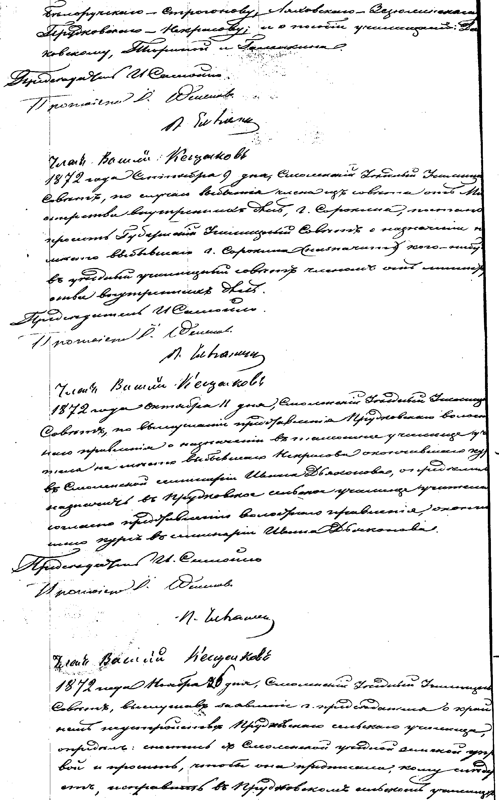
Протокол заседания Смоленского училищного совета за 1872 год
(ГАСО: Заседания Смоленского училищного совета, 1872, стр. 20 (об.))
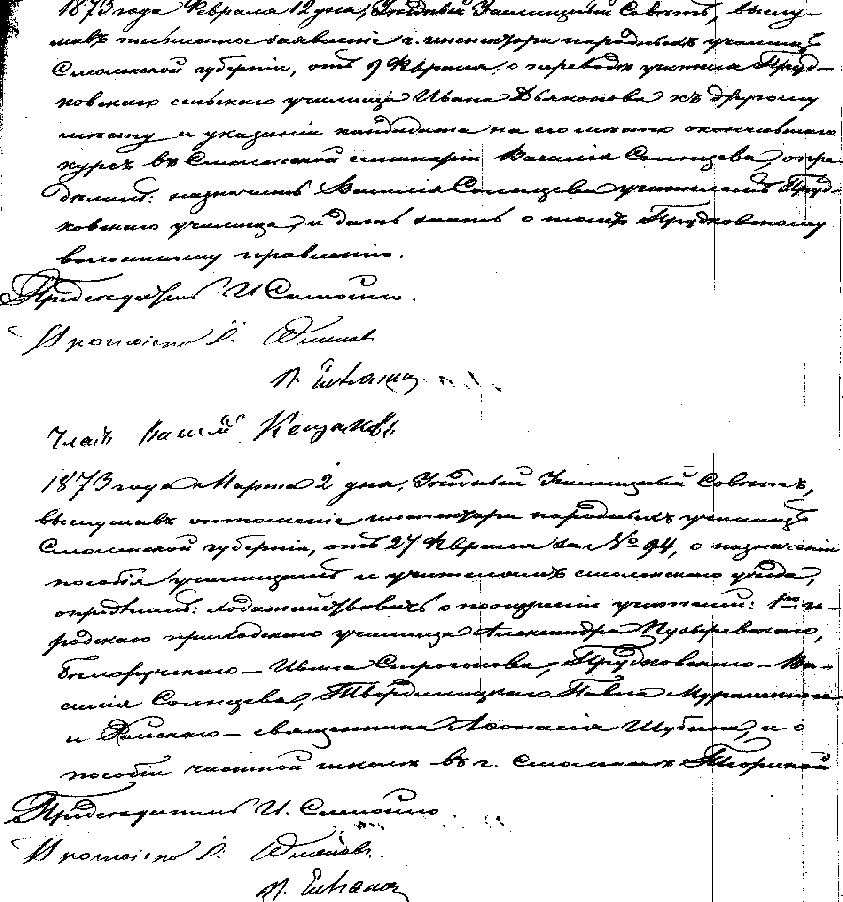
Протокол заседания Смоленского училищного совета за 1873 год
(ГАСО: Зас. Смол. уезд. училищ. совета 1873 г., стр. 18об.)
Рапорт учителя Прудковского сельского училища Василия Солнцева попечителю народных училищ Смоленского уезда А.А. Леонтьеву:
«Имею честь донести Вашему Высокородию, что по части постройки в Прудковском сельском училище требуется вновь переделать печь на сумму 27 руб., сделать новую скамью, стол и стул, окрасить классную доску на сумму 6 руб. и за наклейку картин для прочности – 3 руб. Картины эти из священной истории Ветхого и Нового завета, а пожертвованы на училище г. Гернгросом.
По учебной части в училище не имеется необходимых пособий и руководств для преподавания отечественного языка; ныне даже 3 части «Родного Слова», нет ни одной аспидной доски, щитов и не изыскано никаких средств, на которые можно было бы приобретать для учеников писчую бумагу, перья, карандаши и чернила. На покрытие недостатков по учебной части требуется 25 руб. сер., а всего на сумму 61 руб. серебром.
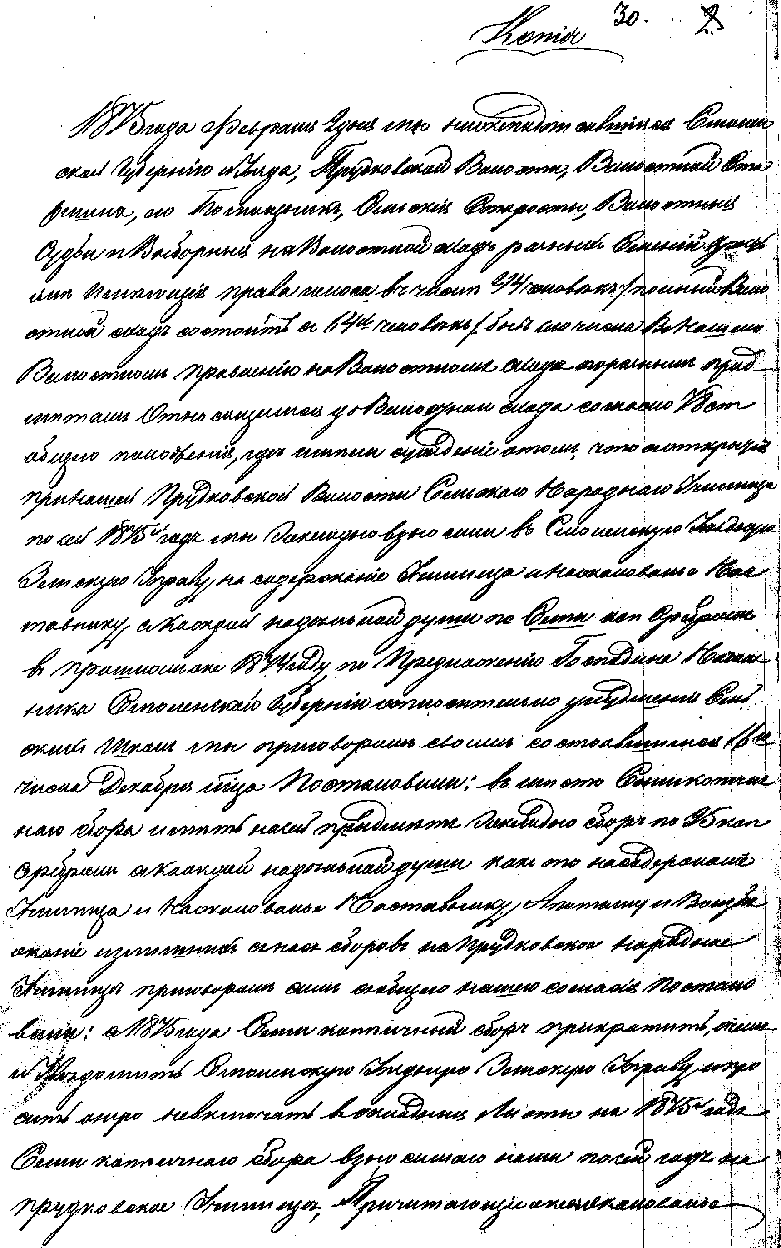
Заседание уездного училищного совета за 1875 год
(ГАСО: Смоленский уездный училищный совет, 1875, стр. 30).
Учеников в истекший учебный год находилось в училище 41 человек, большая часть из них – новички. Жалование учитель Прудковского училища по приговору крестьян должен получать 10 руб. в месяц в продолжение всего года.
Денежные взносы на училище до настоящего времени были не своевременны, и учитель находился в затруднительном положении в получке жалования.
Чем, донося Вашему Высокородию, покорнейше прошу сделать надлежащее распоряжение об устранении означенных недостатков при училище».
(ГАСО: Журн. экстрен. Смол. уезд. зем. собраний, 1872 г., стр. 4-7, 69-73)

1874 г.

О сельских училищах.
Прошедшее очередное уездное земское собрание, внося в смету на текущий год 1 000 руб. на вспомоществование со стороны земства народным училищам, ввиду того, что на основании ВЫСОЧАЙШЕ утвержденного 25 мая/6 июня 1874 года положения о начальных народных училищах, члены училищного совета от земства представляют земскому собранию ежегодно сведения о состоянии в уезде народных училищ, в содержании которых участвует земство и, что на обязанности училищного совета лежит школьное дело в уезде, следовательно, никому ближе и лучше не должны быть известны, на нужды каждой отдельной школы, так и успешная деятельность того или другого учителя, постановило: принять за правило, чтобы всякое вспомоществование земства какому бы то ни было училищу или лицу, заслуживающему за свою деятельность по народному образованию поощрения земства, производилось иначе, как по представлению тех же членов совета.
В прошедшем 1874 году по постановлениям собраний назначено было к расходу на училищную часть 1 500 руб. 40 коп., а именно:
На постройку училища в селе Спасском – 400 руб.
На обзаведение этого училища – 100 руб.
На ремонт школ:
Прудковской – 36 руб.
На покупку учебных принадлежностей для сельских училищ – 119 руб.
На письменные материалы для них же – 50 руб.
В награду учителям – 125 руб.
Прудковской волости:
Оклада – 140 руб. 40 коп.
Недоимок – 309 руб. 26 1/4 коп.
Итого: 449 руб. 66 1/4 коп.
С 1 января по 1 октября поступило – 78 руб. 81 коп.
Остается в недоимке – 370 руб. 85 1/4 коп.
В приходе села Ляхова в деревне: Спасской – 17 уч-ся, Мольковское – 18 уч-ся, Прудковское – 41 учащийся.
Из числа остальных 700 руб. в размере пособия производится по усмотрению собраний, училищного совета и уездной земской управы, по мере надобности, т.е. заботы земства обращены преимущественно на те школы, где желание населения обучать своих детей высказывается в наибольшем числе учеников, посещающих школу и в желании крестьян поддержать ее материальными пожертвованиями; так как земство, с начала открытия его, обязалось оказывать только помощь училищам, а именно: добавлять содержание учителям тех школ, которым общество крестьян, в районе коего существует школа, по недостаточности своей, не в состоянии определить размер жалования, за которое можно бы иметь учителя; а также снабжать школы по мере возможности и насколько окажется нужным – учебными принадлежностями. Кроме того, по усмотрению собрания, производятся единовременные пособия из остатков сумм сметного назначения на училищную часть и 3 ноября экстренного земского собрания, а именно из остаточных сумм на постройку Спасского училища – 400 руб., на починку Прудковской школы – 36 руб.
(Библиотека ГАСО: Журнал Х очередного Смоленского уездного земского собрания 15-20 окт. 1874г., См., 1874г., с. 18-21).

1875 г.

Содержание бумаг Прудковского волостного правления

№ | Месяц и число | № полученной бумаги | Содержание бумаги | Время исполнения
72  7 | 10 декабря  12 февраля | -  108 | Докладная записка учителя Прудковского сельского училища, Василия Солнцева, о выдаче ему обратно документа об окончании образования для представления Духовному Начальнику на предмет определения его на должность в духовном ведомстве.  Рапорт Прудковского Волостного Правления для представления копии приговора о прениях крестьян: перенести постройку Алексинского образцового училища из деревни Алексино в село Прудки.
(ГАСО: Журнал ХI очередного Смоленского уездного земского собрания февраль 1876г. с. 70-71).

1876 г.

Из отчёта об училищах за истекший 1872-73 академический год: Прудковское, в деревне Спасском и образцовом Алексинском.
В истекшем 1872-73 академическом году председатель уездного училищного совета, Самойло, весьма часто обозревал в городе приходские училища и частные школы, сверх того осмотрены были им начальные народные училища в уезде: Бережнянское, Белоручское, Владимирское, Мольковское, Райское, бывшее Даньковское, Прудковское, Лобковское, Рождественское и т.д.
Вследствие заявления уездного училищного совета от 21 сентября прошлого 1872 года за № 312 о необходимости потребности покрытия расходов, произведенных в 1872 году по училищным делам, получено от Смоленской уездной управы при отношении от 17 января за № 70 – 100 руб., из них 20 руб. уплачено писцу за переписку в течение 1873 года некоторых важнейших бумаг, 18 руб. употреблено на добавочное жалование служителю, 22 руб. – на бумагу, сургуч и укупорку книг, рассылаемых по училищам, а 40 руб. – на покрытие расходов по обозрению училищ.
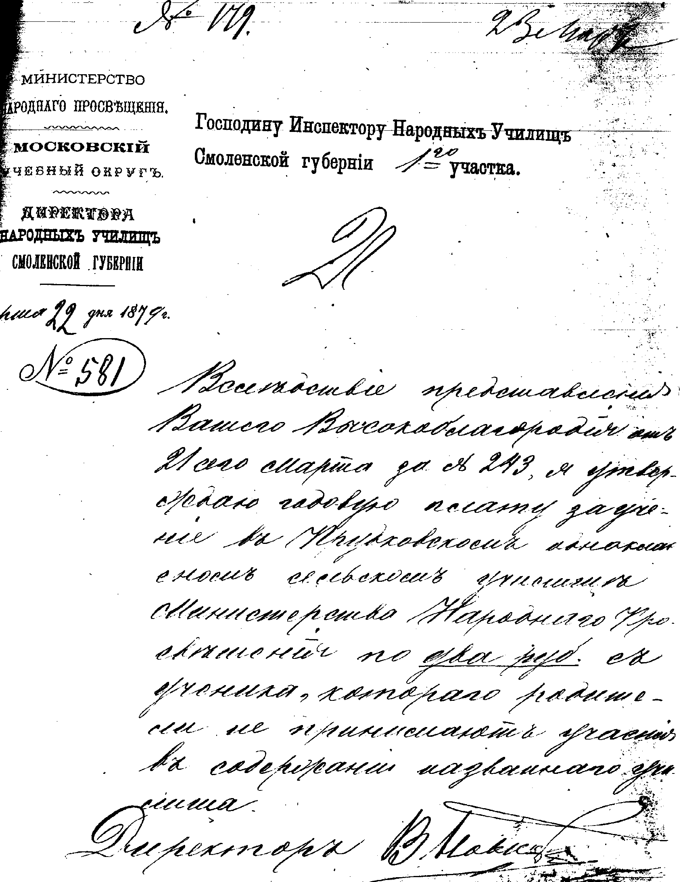
Об учреждении годовой платы за обучение в Прудковском одноклассном сельском училище
(ГАСО: Журн. Смол. уездн. училищ. совета, 1877-79 гг., стр. 21).
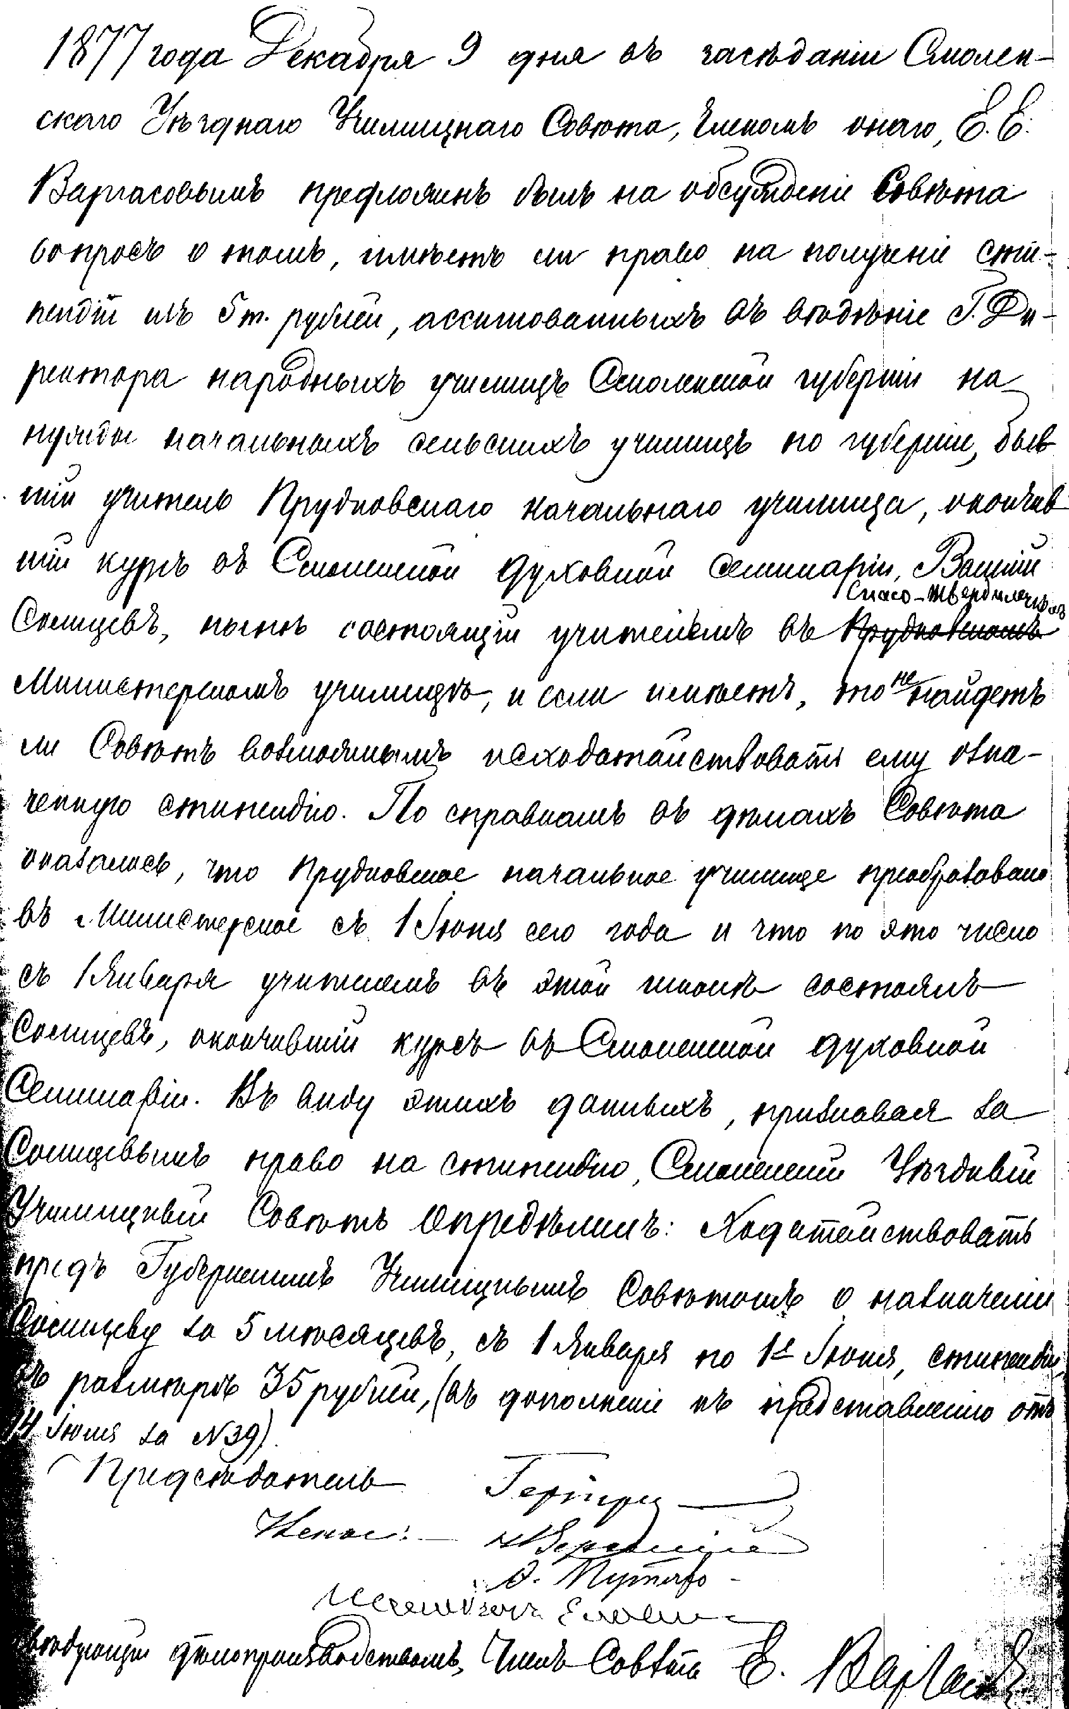
Протокол заседания Смоленского училищного совета на право получения стипендии
(ГАСО: Журнал Смол. уездн. училищн. Совета, 1877-79 гг., стр. 20).
Из доставленных волостными правлениями сведений видно:
1) В Спасском сельском приходском училище всех учащихся было – 45 человек;
2) В Лобковском – 10;
3) В Ляховском – 18;
4) В Прудковском – 40;
5) В Алексинском – 41.
Примечание: в Алексинском училище учитель получает жалование от министерства народного просвещения 150 руб. в год.
На пособие народным училищам ежегодно взносится в смету 1 000 руб., из этих денег к сентябрю месяцу 1872 года оставалось 3 151 руб. 30 коп., а со взнесенными вновь в смету составилось 4 151 руб. 30 коп. Израсходовано в течение года согласно постановлениям 7 и 8 очередных собраний.
Г. инспектору народных училищ Смоленской губернии Олонцеву на устройство избы в Алексинском училище для ночлега учеников, приходящих из дальних селений – 100 руб.; Прудковского – 50 руб.
Относительно Прудковской школы: отпустить в распоряжение попечителя А.А. Леонтьева испрашиваемые 36 руб. на некоторые поделки в школе из сумм остатков учебного капитала.
Г. инспектор народных училищ высказал: Министерство народного просвещения в заботах своих о народном образовании предположило основывать одноклассные и двухклассные училища в тех местностях, где земство или частные лица, или сословные корпорации обяжутся принять на себя хозяйственное содержание училища. В пределах Прудковской волости в селе Алексине основано таким образом одноклассное образцовое училище ввиду того, что крестьяне Прудковской волости приговором обязались принять на себя хозяйственное содержание, т.е. производить сбор денег на уплату страховой премии за застрахованное училище, на наем сторожа и освещения здания; а равно обязались вырубать и доставлять к училищу потребное количество дров из леса, пожертвованного местною землевладелицею; переводя все эти издержки на деньги, сумма обязательства крестьян Прудковской волости простирается не свыше 100 руб. Между тем крестьяне и в первое время весьма плохо исполнявшие свое обязательство, ныне же совершенно почти отказываются от него, и таким образом, училище рискует остаться без всякой поддержки, т.е.: без того условия с соблюдением которого только и возможно по мысли Министерства народного просвещения, заведение подобных школ. Ввиду этого обстоятельства он обратился к земскому собранию с просьбой – не признает ли оно возможным принять на свой счет содержание Алексинского образцового училища, тем более, что крестьяне Прудковской волости, обязанные содержать училище, действительно находятся в затруднительном положении, содержа уже одну волостную школу за свой счёт. Кроме того, он просил собрание, если возможно, прибавить из своих средств содержание учителю Алексинского училища, получающему из сумм Министерства народного просвещения всего 150 руб.; или же не найдёт ли собрание возможным выдать ему какую-либо награду. После непродолжительных прений собрание нашло, что заявление крестьян Прудковской волости о принятии ими на себя хозяйственного содержания Алексинского училища есть для них обязательно, и от него они отказываться не могут, и что в этом отношении земство не может признать себя плательщиком за крестьян; с другой же стороны, ввиду временного затруднения, в которое поставлена Алексинская школа через неисполнение крестьянами своего обязательства, собрание считает необходимым прийти к ней с единовременным безвозвратным пособием, а также считает возможным оказать поощрение Алексинскому учителю выдачей награды. На основании вышеизложенного, собрание постановило отпустить в распоряжение попечителя Леонтьева 100 руб. на нужды школы и в распоряжение инспектора народных училищ 50 руб. на выдачу награды учителям. Означенные 150 руб. отнести на счет остатков прежних сметных назначений на предмет народного образования.
(Библиотека ГАСО: «Журналы заседаний ХII очередного Смоленского уездного земского собрания с 5-7 сентября 1876 г., См., 1877 г., с. 12-13; c. 104-135).
Из имеющегося свидетельства (ГАСО: фонд 1, дело 3, опись 5 (1876), лист 5) о том, что в Рославльском уездном училище из дворян Смоленской губернии Михаил Повайло-Швыйковский подвергался испытаниям в предметах на основании утверждённых 28 ноября 1844 года дополнительных правил в Устав о службе:
Закону Божьему и истории – 16;
российскому языку и грамматике – 16;
истории государства российского – 13;
арифметике – 12;
геометрии – 9;
чистописанию – 11;
черчению – 6, что составило 93 балла, а посему испытание признано удовлетворительным для удостоения Повайло-Швыйковскому производству в первый классный чин.
26 мая 1876 года подписи.
(ГАСО: фонд 1, дело 3 (1876), опись 5, лист 6)

1877 г.

На право получения стипендии
1877 года декабря 9 дня в заседании Смоленского уездного училищного совета, член оного, Е.Е. Варгасов предложил на обсуждение совета вопрос о том, имеют ли право на получение стипендий в 5 тыс. руб., ассигнованных в ведение г. директора народных училищ Смоленской губернии на нужды начальных сельских училищ по губернии, бывший учитель Прудковского начального училища, окончивший курс в Смоленской духовной семинарии Василий Солнцев, ныне состоящий учитель в Спасс-Твердилицком министерском училище, и если имеет, то не найдёт ли совет исходатайствовать ему означенную стипендию. По справкам в делах совета оказалось, что Прудковское начальное училище преобразовано в министерское с 1 июня сего года, и что по это число с 1 января учителем в этой школе состоял Солнцев, окончивший курс в Смоленской духовной семинарии. Ввиду этих данных, признавая за Солнцевым право на стипендию, Смоленский уездный училищный совет определил: ходатайствовать перед губернским училищным советом о назначении Солнцеву на 5 месяцев с 1 января по 1 июня стипендию в размере 35 рублей (в дополнение к представлению от 14 июня за №39).
Заведующий делопроизводством, член совета Е. Варгасов.
(ГАСО: Журн. См. уездного уч. совета, 1877-79 гг., стр. 20, 32)

1878 г.

Секретарь собрания прочитал заявление почетного попечителя Прудковского одноклассного училища следующего содержания:
«Прудковское одноклассное образцовое училище Министерства народного просвещения, в котором я имею честь состоять попечителем, хотя и устроено в 1876 году крестьянами Прудковской волости на свой счет, в настоящее время имеет крайнюю нужду в поправлении и приобретении необходимых вещей, а также и дальнейшем его устройстве. Вследствие чего и, не имея в виду источника, из которого можно было бы отчислить часть суммы для таковых нужд Прудковского училища, я счел необходимым обратиться к вам, милостивый государь, с покорнейшею просьбою передать мое заявление на рассмотрение Смоленского уездного земского собрания, имеющего быть 11 сего октября 1878 года, с ходатайством о назначении для Прудковского училища пособий для приобретения необходимых хозяйственных и учебных вещей для оного училища, а также и дальнейшего его устройства».
Гласный от крестьян Прудковской волости старшина объяснил, что Прудковское училище главным образом нуждается в увеличении помещения для учащихся, так как при постройке его рассчитывалось на 25 человек, ныне же в нем находится около 50 учеников, и, таким образом, пристройка одной большой хаты является крайне необходимой, постройка эта, по мнению старшины, обойдется не дешевле 150 руб.
Собрание единогласно постановило: для сооружения означенной постройки отпустить 150 руб. в распоряжение попечителя Аничкова, внеся эту сумму в смету будущего года.
(Библиотека ГАСО: Журнал ХIV очередного Смоленского уездного земского собрания. См. 1878. С. 14-15.)

Выпускники 1878 г., получившие свидетельства
№ | Кому свидетельство выдано, обозначение сведений о нем, прописанных в свидетельстве | Год, месяц и день выдачи св-ва | Расписка, получ-го св-во
76. | Крестьянскому сыну Смоленского уезда Прудковской волости Алексинского сельского общества, род. 6 сентября 1864 г., Михаилу Харитонову, православного вероисповедания. | 13 июля 1877 года
77. | Крестьянскому сыну Смоленского уезда Прудковской волости Шаталовского сельского общества Владимиру Потапову, родившемуся 15 июня 1864 года, православного вероисповедания. | 22 августа 1878 г.
78. | Из крестьян Смоленского уезда Прудковской волости, Шаталовского сельского общества, родившемуся 16 июня 1867 года, вероисповедания православного, Тихону Миронову. | -“-
79. | Из крестьян Ельнинского уезда Хмарской волости Мачулинского сельского общества, Стефану Иларионову, родившемуся 28 марта 1864 года, православного вероисповедания. | 22 августа 1878г.
80. | Из крестьян Смоленского уезда Прудковской волости Алексинского сельского общества, Лукьяну Андрееву, родившемуся 2 февраля 1862 года, вероисповедания православного. | -“-
81. | Из крестьян Смоленского уезда Прудковской волости Шаталовского сельского общества, Андрею Антонову, род. 4 июня 1864 г., православного вероисповедания. | -“-
125. | Алексею Анисимовичу Ваулину, крестьянину Смоленского уезда Прудковской волости Прудковского сельского общества, православного вероисповедания, род. 1864 года 14 марта, окончившему курс в Прудковском одноклассном сельском училище. | -“-
126. | Александру Васильеву, крестьянину Смоленского уезда Прудковской волости, православного вероисповедания, род. 1867 г. 17 февраля, окончившему курс в Прудковском одноклассном сельском училище. | 26 сентября 1878г.
(Книга Смоленского уездного училищного совета на записку свидетельств, выданных на право пользования льготою, установленною п.4 ст.56 о воинской повинности 1875-1887 гг. № 72-835, Книга входящим бумагам Смоленского уездного училищного совета на 1875-1887 гг. № 1-4)

1879 г.

О проведении экзаменов
Отношение г. директора народных училищ Смоленской губернии от 24 февраля 1879 г. за № 397 о доставлении ему сведений о том, в каких училищах, подведомственных совету, имеют быть произведены в текущем году экзамены на льготу, определённую 4 п. в ст. уст. «О воинской повинности», и на какие числа назначены эти экзамены.
Определено:
а) распределить экзамены следующим образом: 1) под председательством г. председателя совета А.А. Гернграс произвести испытание во Владимирском училище 2 мая; 2) под председательством г. инспектора народных училищ Смоленской губернии 1 участка – в Сожинском одноклассном Министерства народного просвещения – 2 мая, в Прудковском – 11 мая.
(ГАСО: Журналы Смоленского уездного училищного совета 1877-1879 гг., с. 20, 32, 35, 38, 45).
Сумма 1 877 руб. имела специальное назначение на вспомоществание тех из училищ, которые большинством учащихся выражают желание населения образовать своих детей, и вследствие чего получают значение высших классных народных училищ, а потому из числа упомянутой суммы назначено пособие следующим училищам:
а) Смоленскому городскому – 705 руб.
б) Вонляровскому двухклассному – 200 руб.
в) Спасскому двухклассному – 250 руб.
г) Ляховсому одноклассному – 150 руб.
д) Соженскому двухклассному – 150 руб.
е) Смоленской Мариинской женской гимназии – 200 руб.
ж) Райскому в с.Рай – 72 руб.
з) Прудковскому единовременно – 150 руб.
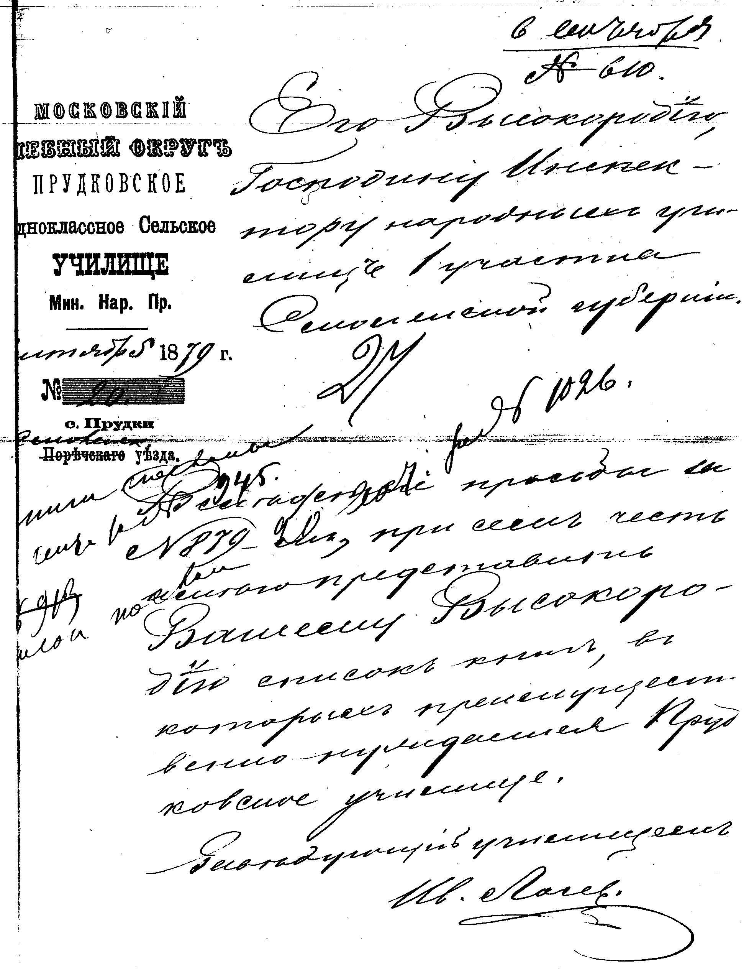
Просьба со списком книг, требуемых Прудковскому училищу
(ГАСО: фонд 403, дело № 4 (1879), пись 1, лист 50 (об.))
Выдано в жалованье учителям школ:
Катынской – 70 руб.
Владимирской – 85 руб.
Цуриковской – 34 руб.
Спасской – 30 руб.
Лобковской – 23 руб.
Прудковской – 80 руб.
(ГАСО: Журн. Смол. уезд. училищ. сов. 1877-79 гг., стр. 35-38)

Просто так не бывает

Просто так не бывает на свете,  Видно Богом задумано всё.  Старики умирают, рождаются дети -  В жизни каждому место своё.  И у всех очень разные судьбы:  У детишек, девчат и ребят.  Кто живёт в теремах, не горюя,  А кому домом стал интернат.  И в Прудках, в интернате, гляди же ты,  Ребятишек шумливых галдёж.  При живых-то родителях сироты -  Их иначе и не назовёшь.  Школу любят, живут без опаски,  Шутят, шкодничают иногда.  А хотя без родительской ласки  Незаметно летят их года.  То, что в жизни не дал им родитель:  Ни души, ни забот, ни тепла -  Это всё должен дать им учитель,  Воспитатели и доктора. | Сколько нужно терпенья и чувства,  Чтоб таких вот детей воспитать,  Чтоб направить их в нужное русло,  Научить и читать, и считать.  Сколько нужно тепла и души,  Чтоб тропинку найти к первоклашке,  Чтоб поверили вам малыши,  Чтоб нигде не случилось промашки.  И потом, чтобы все десять лет  Свои чувства держа на контроле,  Лишь добра проливать яркий свет,  Чтоб уютней жилось им при школе.  Забывая порой о своём,  И трудиться не ради зарплаты;  Видеть с радостью, что с каждым днём  Труд ваш только на пользу ребятам.  Ни о чём не жалея, скорбя,  Крест свой свято по жизни несите.  По-другому, вам, просто нельзя  Школы коррекционной учитель.
Н. Басургин,
отрудник школы-интерната

Оглавление

От автора | 3
Этапы пути школы | 5
Образование | 8
Училище – школа | 53
Рожнов Михаил Алексеевич – Почётный Блюститель (Попечитель) | 149
Церковь | 180
Прудковская волость Смоленского уезда | 183
Послевоенная история | 209
Школа сегодня | 225

Наш адрес:
216486, Смоленская область, Починковский район, д. Прудки, ул. Школьная, д. 1/1
Телефоны: (081-49) 4-56-45 (учительская), 4-56-32 (бухгалтерия), 4-26-72 (директор) (факс)
E-mail: slava@sci.smolensk.ru,
pochinok@fromru.com
Сайт в интернете: http://www.pochinok.fromru.com/

Игорь Петрович Чепурышкин

Прудковское одноклассное сельское
Министерства народного просвещения
училище Смоленского уезда:
этапы пути

Дизайн, вёрстка В.В. Черненков, М.М. Ерохова
Корректор Т.Г. Кохонова

Äàòà ñäà÷è â ïå÷àòü: 12.04.05
Ôîðìàò 60X84/16 Òèð. 100 Çàê. 1865/1. Ïå÷. ëèñòîâ 15,8
Îòïå÷àòàíî â òèïîãðàôèè ÎÎÎ «Ïðèíò-Ýêñïðåññ»
ñ ìàòåðèàëîâ àâòîðîâ
Ëèö. ÏËÄ ¹ 71-38 îò 07.09.99 ã.
ã. Ñìîëåíñê, ïðîñïåêò Ãàãàðèíà, 21, ò.: (0812) 32-80-70

